

Teknisk forundersøgelse
Klima-lavbundsprojekt Ved Stavreby Lyng, Vordingborg Kommune

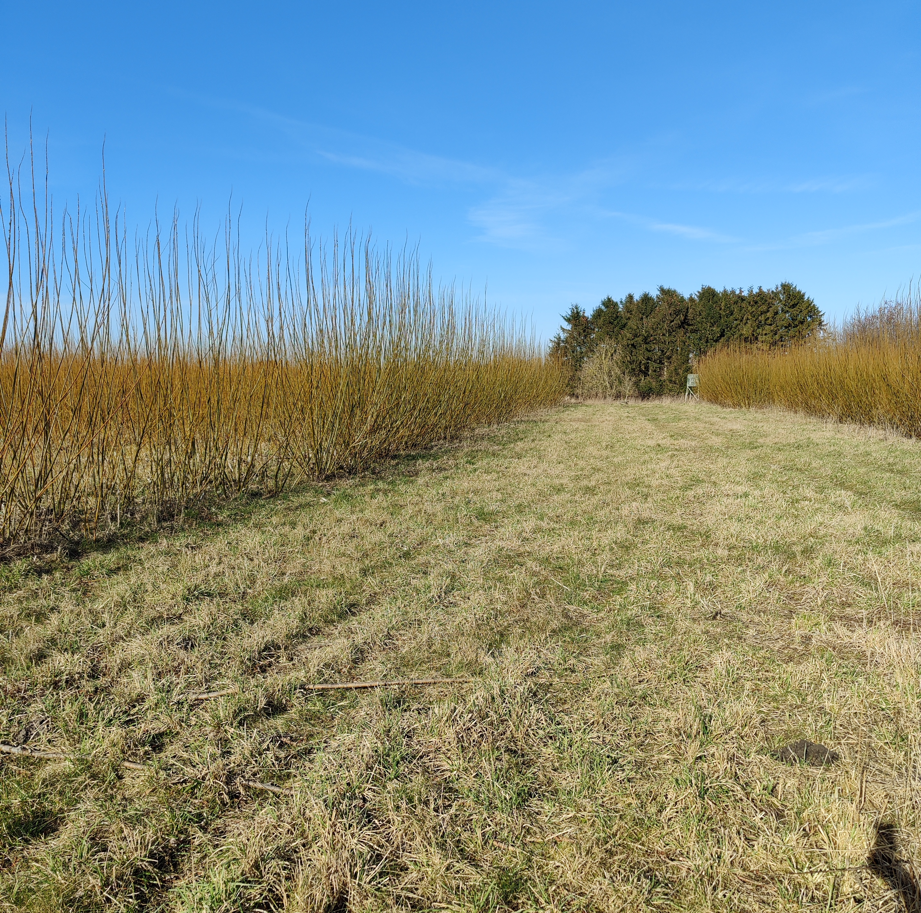

maj 2025

Projektet er finansieret af Styrelsen for Grøn Arealomlægning og Vandmiljø under Ministeriet for Grøn Trepart

Teknisk forundersøgelse
Klima-lavbundsprojekt Stavreby Lyng, Vordingborg Kommune

Rekvirent:
Vordingborg Kommune

Natur og vand
Østergårdstræde 1A
4760 Vordingborg
Att.: Bjarne Olsen

Rådgiver:

Envidan A/S
Sanderumvej 16b
5250 Odense SV

Tlf. 21 94 67 04
Email: emh@envidan.dk
www.envidan.dk

Version 1
Dato: 14. maj 2025
Udarbejdet af: EMH
Kvalitetssikring: NRP
Godkendt af: EMH

Forsidebillede: Udsigt over den nordvestlige del af undersøgelsesområdet.
Indholdsfortegnelse
1 Resume 5
2 Formål 7
3 Datagrundlag 10
3.1 Validering af digital højdemodel 10
3.2 Afvandingskort 12
3.3 Nedbør og afstrømning 12
4 Områdebeskrivelse 13
4.1 Vandløb 14
4.2 Afvandingssystemer 14
4.3 Historiske forhold 15
4.4 Terrænforhold 18
4.5 Opland 18
4.6 Jordbundsforhold 20
4.7 Planforhold og lovgivning 21
4.8 Biologiske forhold 26
4.9 Tekniske anlæg 27
5 Projektforslag 31
5.1 Indledende projektovervejelser 31
5.2 Projektbeskrivelse 31
6 Konsekvenser 45
6.1 Projektafgrænsning 45
6.2 Afvandingsforhold 45
6.3 Oplandsinddeling 50
6.4 Arealanvendelse 51
6.5 Berørte matrikler 52
6.6 Effektberegninger 52
6.7 Okker 59
6.8 Natur- og miljøforhold 59
6.9 Tekniske anlæg og afværgetiltag 62
6.10 Myndighedsbehandling 63
7 Anlægsbudget 65

Bilagsliste

Bilag 1: Oversigtskort

Bilag 2: Afvandingssystemer

Bilag 3: Projektforslag

Bilag 4: Projekterede afvandingsforhold, sommermiddel

Bilag 5: Regneark – kvælstofomsætning

Bilag 6: Regneark – fosforbalance

Bilag 7: Regneark – NP vekselkurs

Bilag 8: Koordinatliste til P-undersøgelse

Bilag 9: Fotos af jordbundsprofiler

Bilag 10: Regneark – drivhusgasreduktion

Bilag 11: Fosforanalyseresultater vest

Bilag 11.1: Fosforanalyseresultater øst

Bilag 12: Kulstofanalyseresultater vest

Bilag 12.1: Kulstofanalyseresultater øst

Bilag 13: GIS-filer

Resume
Vordingborg Kommune har anmodet EnviDan A/S, tidligere Bangsgaard og Paludan ApS., om at udarbejde en teknisk forundersøgelse af et Klima-lavbundsprojekt ved Stavreby Lyng i oplandet til Østersøen, delvandopland Stege Bugt (48).

Områdeafgrænsning og nuværende forhold
Undersøgelsesområdet, som er defineret af Vordingborg Kommune, udgør samlet ca. 75 ha jf. Bilag 1, og er beliggende syd for Jungshoved By. Området er i dag afvandet ved pumpedrift via detaildræninger og rørlagte vandløb.

Projektforslag
Overordnet foreslås det, at den interne dræning i området standes ved blokering af dræn og knusning af brønde. Dræntilløb fra oplandet omlægges til overrisling og der udføres indenfor området flere terrænskrab for at sikre vandbevægelsen igennem området.

Den primære pumpedrift bliver opretholdt på baggrund af et lodsejerønske om fastholdes af vandspejlet på den østlig side.
En oversigt over de samlede projekttiltag fremgår af kortet i Bilag 3.

Det samlede projektområde er, på baggrund af de påvirkede arealer og lodsejernes ønsker til inddragelse af randarealer, opgjort til 64,58 ha, hvoraf 64 % af området udgøres af kulstofrige lavbundsjorde.

Næringsstofomsætning
 | Projektforslag
Kvælstof | 49 kg N/ha/år
 | 3.139 kg N/år
Fosfor | Potentiel frigivelse på 7,8 kg-P / år
Drivhusgasreduktion | 733,55 ton CO₂-ækvivalenter pr. år  11,36 ton CO2- ækvivalenter pr. år pr. ha

Natur
Der er indenfor projektområdet alene registreret to mindre §3 beskyttede søer, herudover er der alene tale om landbrugsarealer. Overordnet vurderes projektet herfor til at kunne bidrage positivt til udvikling af områdets natur, idet der ved projektet skabes mere naturlige hydrologisk forhold, og der skabes et sammenhængende naturområde, hvor der vil være mulighed for udvikling af en større diversitet i naturområderne end tilfældet er i dag.

Natura 2000
Projektområdet er ikke beliggende indenfor et Natura 2000-område, men afvander til et Natura 2000-område.

Økonomi
De samlede anlægsudgifter med detailprojektering, udbudsmateriale og tilsyn (udover lodsejerkompensation og kommunens interne omkostninger mv.) er vurderet til 3.540.000 kr. ekskl. moms, svarende til 4.826 kr./ton CO₂-ækv.

Konklusion
Projektet vurderes til at kunne have en positiv effekt både i forhold til at reducere udledningen af drivhusgasser og kvælstof, i overensstemmelse med tilskudsordningens formål, men også i forhold til at øge den samlede biodiversitet og naturkvalitet i området.

Projektet vurderes for nuværende som værende omkostningseffektivt og dermed tilskudsberettiget til en realisering. Projektet er ligeledes designet under hensyn til lodsejerønsker og kortlagte tekniske anlæg. For nuværende vurderes det ligeledes muligt at kunne opnå de nødvendige myndighedsgodkendelser til en realisering. Dette er dog i sidst ende den ansvarlige myndighed der forestår denne vurdering.

Formål
Vordingborg Kommune har anmodet EnviDan A/S, tidligere Bangsgaard og Paludan ApS., om at udføre en teknisk forundersøgelse af et Lavbundsprojekt ved Stavreby Lyng i oplandet til Stege Bugt (48). Det oprindelige undersøgelsesområde udgør ca. 40 ha, jf. Figur 1.

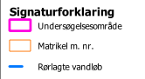
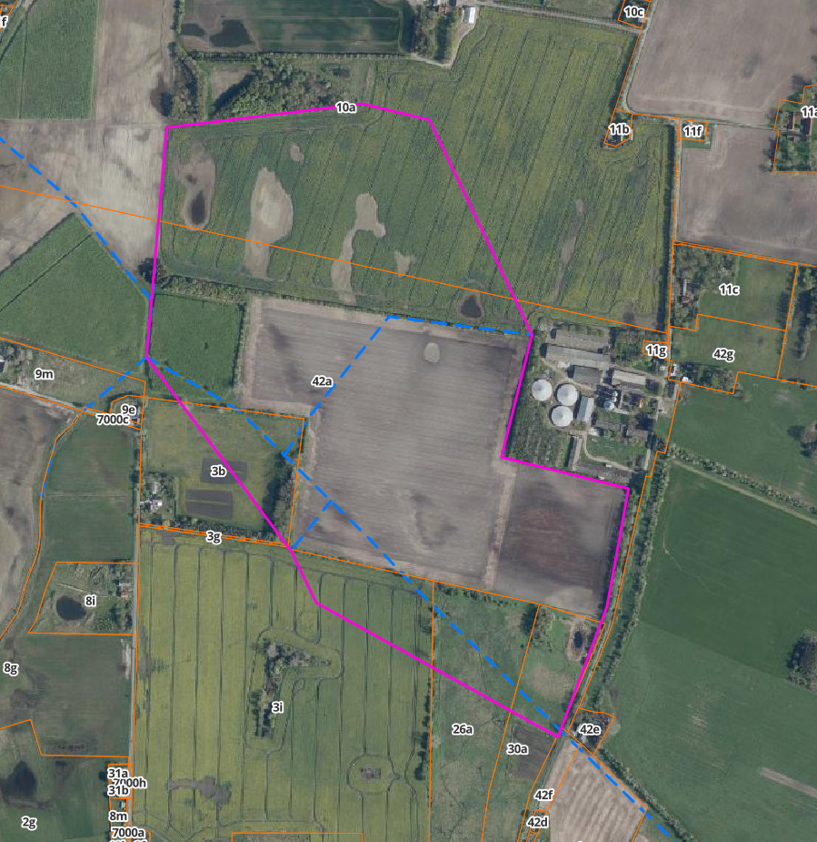
Figur 1: Oversigt over det oprindelige undersøgelsesområde.
Under forundersøgelsen blev det aftalt med lodsejeren på den østlige side, at vedkommendes arealer også skulle inddrages i projektet. Den østlige side udgør ca. 35 ha, jf. Figur 2.

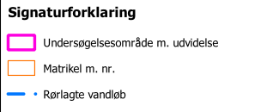
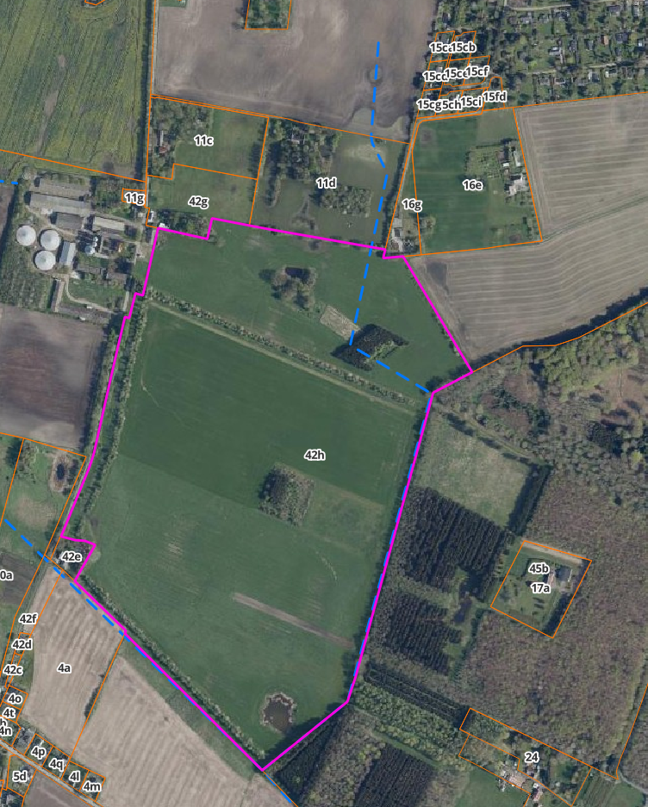
Figur 2: Oversigt over den østlige del af projektområdet, som ønskes forundersøgt samtidigt.
Det udpegede undersøgelsesområde udgør ca. 75 ha efter udvidelsen.

Formålet med undersøgelsen er at skaffe et tilstrækkeligt vidensgrundlag til at kunne vurdere størrelsen af drivhusgastilbageholdelsen, samt kortlægge øvrige effekter herunder kvælstofreduktion, P-balance og afvandingsmæssige forhold.

Den tekniske forundersøgelse skal beskrive de emner, som er listet i Miljøstyrelsens vejledning om tilskud til Klima-Lavbundsprojekter (senest opdateret oktober 2023) samt opfylde kravene i gældende bekendtgørelser – BEK nr. 1206 af 26/09/2023, Bekendtgørelse om udtagning af kulstofrige lavbundsjorder med henblik på genopretning af naturlig hydrologi (klima-lavbundsprojekter).

Datagrundlag
Datagrundlaget for indeværende projekt er baseret på eksisterende data stillet til rådighed af Vordingborg Kommune og fra www.dataforsyningen.dk (©Klimadatastyrelsen). Dette gælder f.eks. de kort (herunder ortofoto), der er anvendt gennem rapporten, vandføringsdata og den digitale højdemodel.

Rådgiver har foretaget en besigtigelse i vinteren 2022/23 samt i 2025 i forbindelse med udvidelsen af undersøgelsesområdet, samt relevant opland, hvor der er opmålt relevante koter i vandløb, grøfter og dræn mv. i det omfang, disse kunne registreres.

Alle fotos anvendt i indeværende undersøgelse er taget af rådgiver.

Alle koter i projektet et angivet i m DVR90, og plankoordinater er bestemt i UTM, zone 32 (EUREF89). Der er konverteret fra DNN til DVR90 med omregningsfaktoren for Vordingborg på -0,08 m.

Validering af digital højdemodel
I forbindelse med udarbejdelsen af indeværende forundersøgelsen er der anvendt den nyeste digitale højdemodel i 0,4 m grid. Højdemodellen er hentet august 2024 og januar 2025 for udvidelsen, begge højdemodeller er hentet fra SCALGO. Højdemodellen har en angivet nøjagtighed på ±0,05 m i den vertikale kote. Projektiltag og konsekvenskort er ligeledes udarbejdet på baggrund af ovennævnte digitale højdemodel.

I forbindelse med indeværende forundersøgelsen er der gennemført en stikprøvekontrol af højdemodellen for at vurdere usikkerheden forbundet med denne. Der er således målt 52 terrænpunkter, som er jævnt fordelt i området.

De målte punkter er herefter sammenstillet med højdemodellen, hvor det fremgår, at 90 % af de målte punkter er i overensstemmende med højdemodellens oplyste nøjagtighed. Målinger der afviger med mere end 8 cm fra den digitale højdemodel er alle taget på arealer, der er vandlidende, afgræsset og/eller under jordbearbejdning, hvorfor der sker kontinuerlige terrænændringer, der kan forklare den forøgede afvigelse. Den gennemsnitlige afvigelse på de 52 punkter er på 1,7 cm, hvor de opmålte punkter generelt ligger lavere end angivet i højdemodellen, hvilket kan være et udtryk for sætninger i terrænet. Det kan dog også skyldes unøjagtigheder i den model der anvendes til fjernelse af vegetation på arealerne i den digitale højdemodel samt forekomst af vand på terræn.

Samlet set er der ved valideringen således ikke tegn på, at de opmålte koter har en konsekvent afvigelse fra den digitale højdemodel. Rådgiver vurderer herfor, at den digitale højdemodel kan anvendes i forbindelse med udarbejdelsen af indeværende forundersøgelse.

Ved en detailprojektering kan det, såfremt det viser sig nødvendigt, foretages en nærmere undersøgelse af terrænforholdene, hvis der sker en ændring af de afvandingsmæssige forhold i nærheden af bygninger eller andet tekniske anlæg, der er følsomme overfor påvirkning.

Afvandingskort
Afvandingsforholdene beskrives ved forskellen mellem terrænmodellen, og det forventede grundvandsspejl. Det er væsentligt at bemærke, at der er tale om en beskrivelse af muligheden for at opnå en bestemt afvandingsdybde med aktiviteter som f.eks. dræning. Det er altså ikke givet, at grundvandet i virkeligheden vil have den beregnede gradient, da de naturgivne dræningsforhold vil være bestemt af f.eks. jordbundsforholdene.

Grundvandsspejlet er beregnet i et net på op til 20*20 m, der som udgangspunkt er kortlagt med en gradient på 2 ‰ i korteste afstand til et åbent vandspejl (beregnet vandspejl i å, grøft eller sø) under hensyntagen til strømningsveje. Ved udarbejdelsen af projektdesign tages der for overrislingsområder med drænvand udgangspunkt i de koter, hvor udstrømningen sker. Overrislingsområdet bestemmes herefter ud fra terrænforholdene frem til det nærmeste vandløb/udløbspunkt. Det beregnede grundvandsspejl ligger til grund for udarbejdelsen af afvandingskort for projektområdet.

Nedbør og afstrømning
Til beregningen af næringsstofbalancerne i området anvendes nettonedbøren/årsafstrømningen. Denne beregnes i det tilgængelig regneark til fosfor og kvælstof, hvor der indtastes hvilke DMI-gridnr. de respektive oplande er beliggende indenfor.

Vandløbsoplandet til dette projekt er beliggende indenfor DMI-gridnr. 611_69, 610_69, 611_70 og 610_70, hvor det direkte drænet opland er beliggende indenfor DMI-gridnr. 611_70 og 610_70 og hvilket giver en resulterende nettonedbør på 36 mm.

Afstrømning
Området har alene rørlagte vandløb, som afvandes via pumpedrift, hvorfor afvandingstilstanden for området er styret af pumpedriften. Pumpedriften antages at være tilpasset de interne arealer og det opland, som er koblet herpå.

Der vil ift. afværgetiltag og dimensionering af projekttiltag blive taget udgangspunkt i en teoretiske maksimalafstrømning på 1 l/s per ha.

Områdebeskrivelse
Det indledende undersøgelsesområde, som er defineret af Vordingborg Kommune, udgør ca. 40 ha. Under udformningen af rapporten blev der tilføjet en udvidelse af undersøgelsesområdet, hvoraf det samlede undersøgelsesområde udgør ca. 75 ha, jf. Figur 3 og Bilag 1. Undersøgelsesområdet er beliggende Nord for Stavreby i Vordingborg Kommune. Alle vandløb indenfor og i tilknytning til undersøgelsesområdet er private. Vandstanden i området styres af en pumpe, beliggende øst for undersøgelsesområdet.

Arealerne indenfor undersøgelsesområdet fremstår primært som omdriftsarealer.

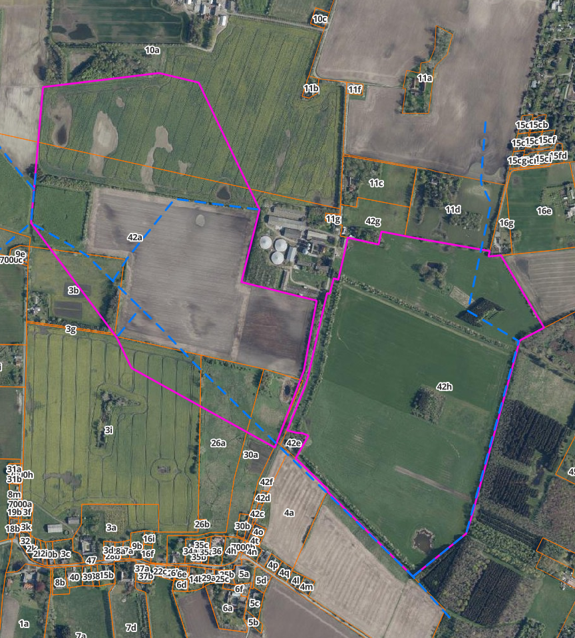
Figur 3: Oversigtskort over beliggenheden af undersøgelsesområdet ved Stavreby lyng. For stort kort se Bilag 1.

Vandløb
Der er alene tale om private rørlagte vandløb/pumpesystemer inden for undersøgelsesområdet. Der er foretaget målinger af rør ind- og udløb i de brønde der er konstateret ved besigtigelsen.

Afvandingssystemer
I forbindelse med undersøgelsen er der indledningsvis indhentet oplysninger om drænede områder fra WSP’s drænarkiv, jf. Figur 4.

Oplysninger fra drænarkivet stemmer generelt overens med besigtigelsen af området. Vordingborg Kommune har også stillet et digitaliseret kort til rådighed med drænoplysninger.
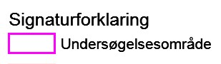
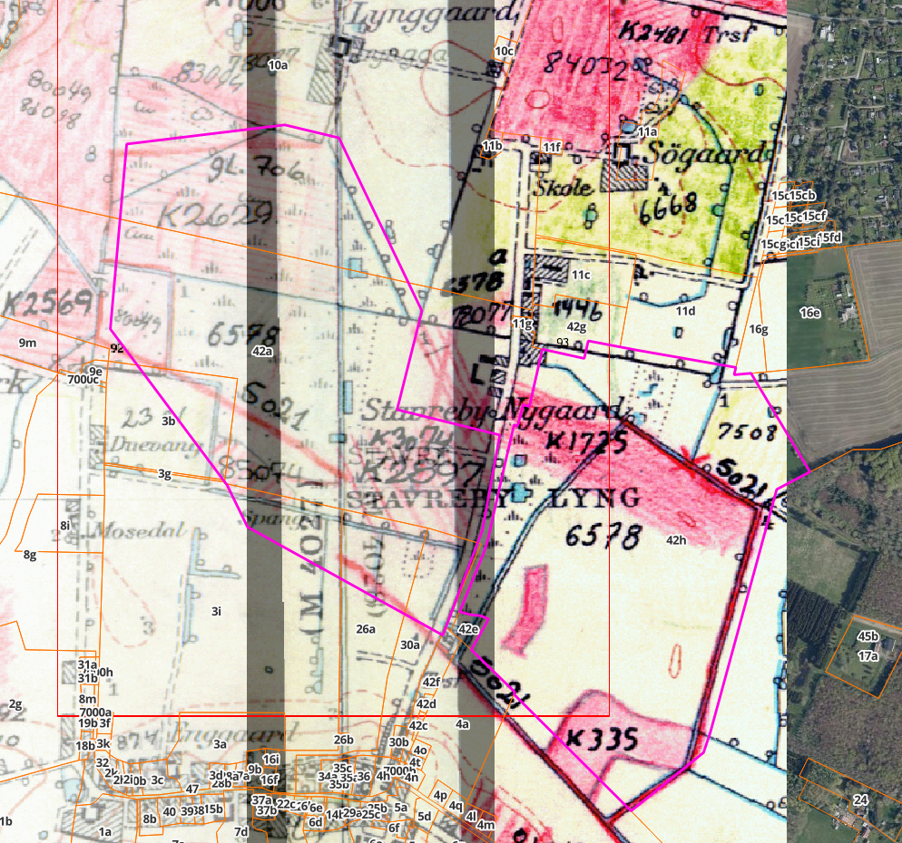
Figur 4: Oversigt over indhentede drænoplysninger fra WSP's drænarkiv for undersøgelsesområdet.
Ved rådgivers besigtigelse er synlige dræn og drænbrønde, indenfor og i det umiddelbare opland til undersøgelsesområdet, opmålt og kortlagt. Registreringerne er efterfølgende blevet gennemgået med de berørte lodsejere, der har suppleret med yderligere oplysninger om dræn i området. Dette har givet anledning til at inddele området i 23 overordnede afvandingssystemer, der fremgår oversigtligt af Figur 5 samt bilag 2. Systemerne beskrives nærmere i forhold til dimensioner mv. i forbindelse med projektbeskrivelsen under afsnit 5.2.1, i det omfang der foreslås gennemført projekttiltag i systemerne.

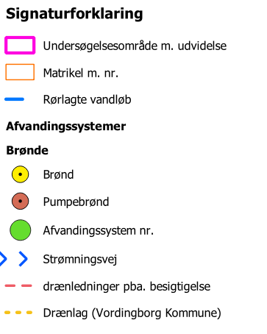
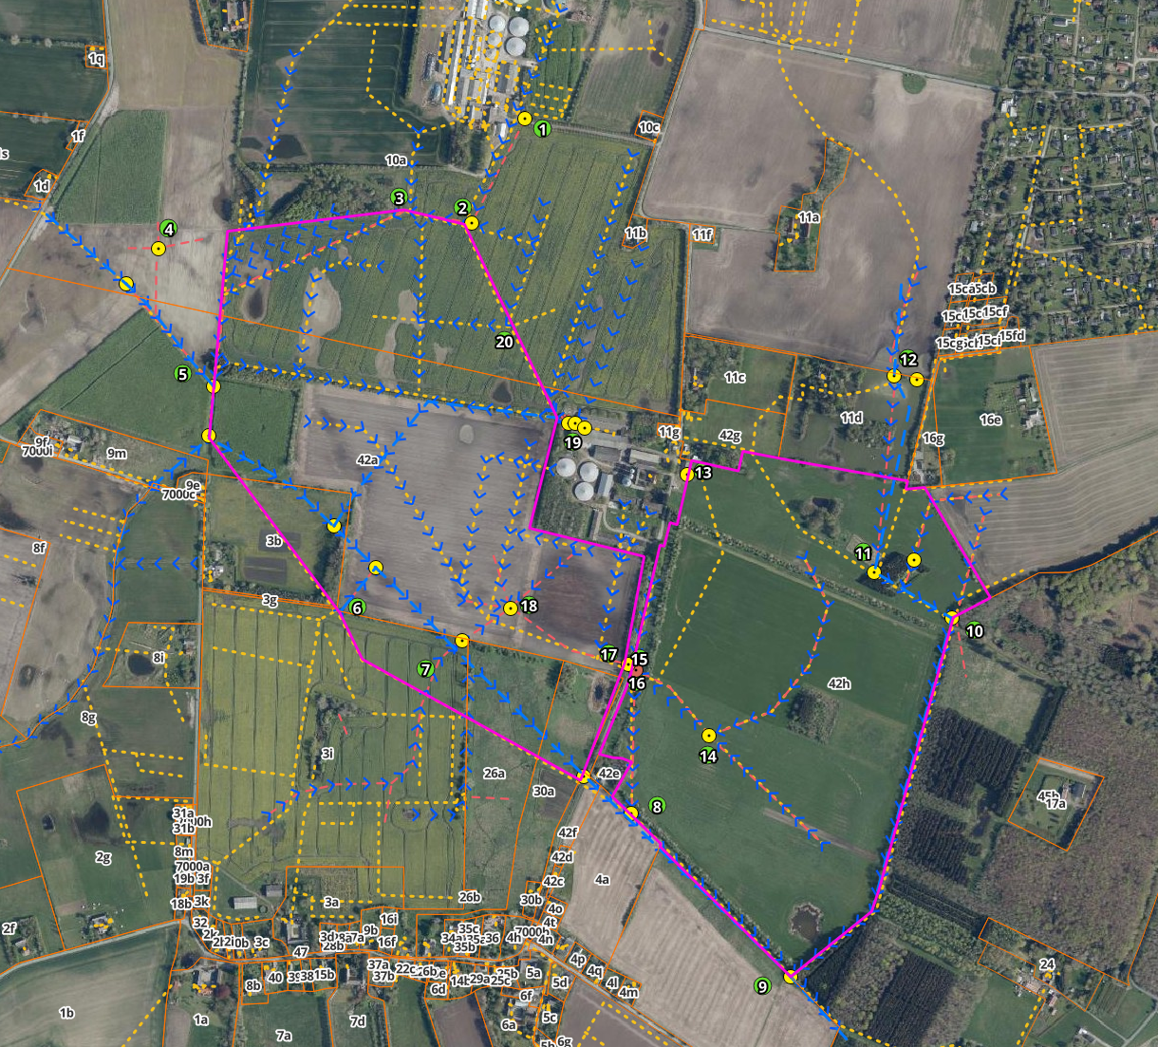
Figur 5: Afvandingssystemer registreret i forbindelse med rådgivers besigtigelse af undersøgelsesområdet og lodsejerinformationer.

Historiske forhold
Området omkring undersøgelsesområdet er gengivet på de høje målebordsblade, jf. Figur 6, og lave målebordsblade, jf. Figur 7. Af kortene fremgår det, at området er stort set uændret i perioden imellem de ”høje og lave kort”. Der er dog blevet udbygget enkelte af tørveskærene, hvor de mindre tørveskær er blevet nedlagt.

Sammenlignes de historiske kort med de nuværende luftfoto fremgår der videre en væsentlig udbygning af områdets infrastrukturanlæg, bebyggelse og arealerne fremstår i dag drænet og dyrket med undtagelse at den sydligste del af området der fremstår som natur.
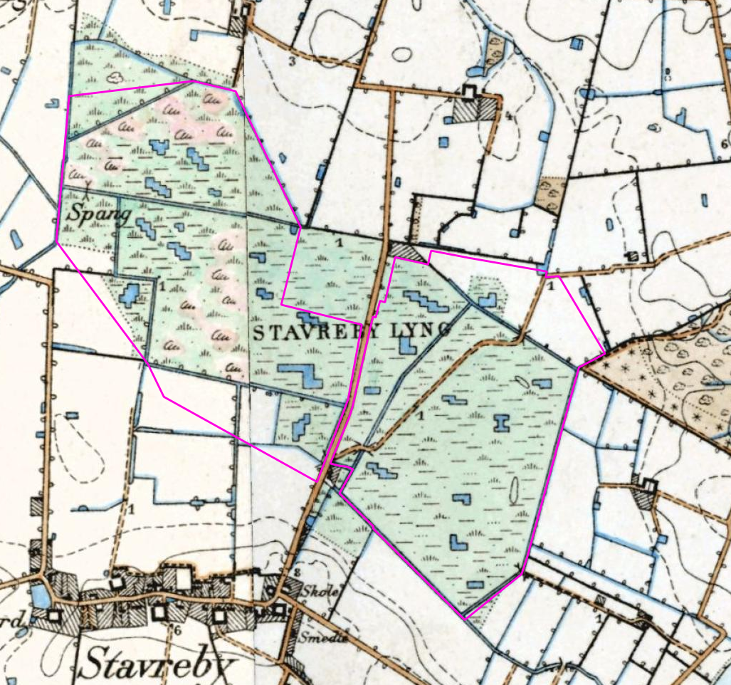
Figur 6: Høje målebordsblade fra 1842-1899. Undersøgelsesområdet er angivet med pink streg.
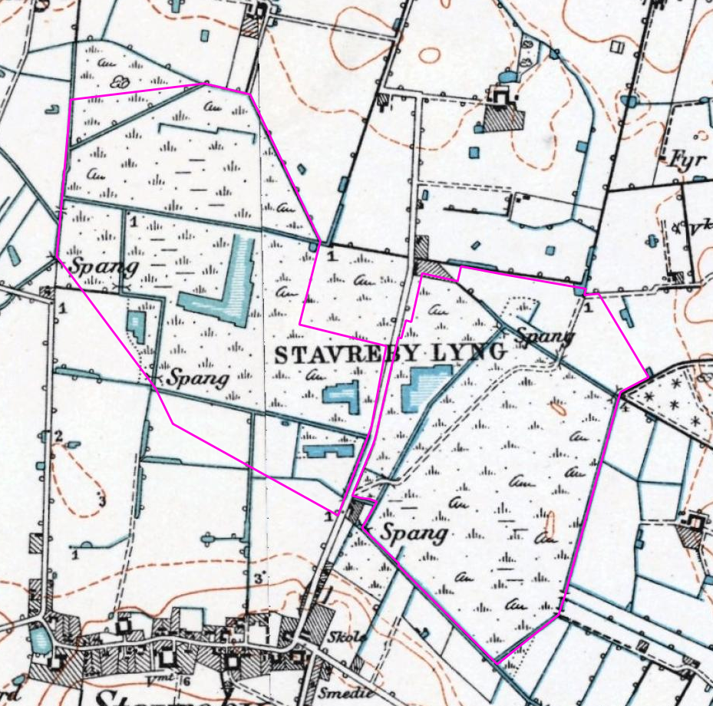
Figur 7: Lave målebordsblade fra 1901-1971. Undersøgelsesområde angivet med rød, gul og pink streg.

Terrænforhold
Undersøgelsesområdet ligger i en overvejende veldefineret lavning i terrænet. Terrænet er jævnt faldende mod sydøst, hvor vejen afskærer de laveste dele af undersøgelsesområdet fra lavere liggende arealer øst for vejen. Gældende for den østlige del er, at undersøgelsesområdet ligger velafgrænset i en lavning, hvor terrænet er lavere i den sydøstlige del, hvor der forefindes en sø, jf. Figur 8.

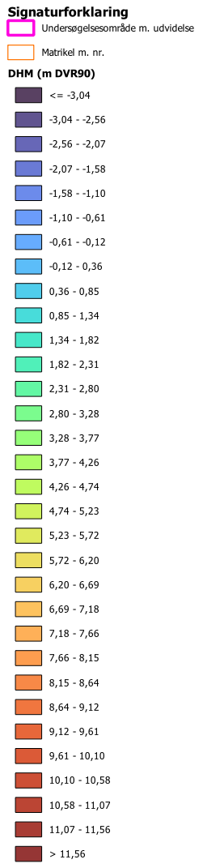
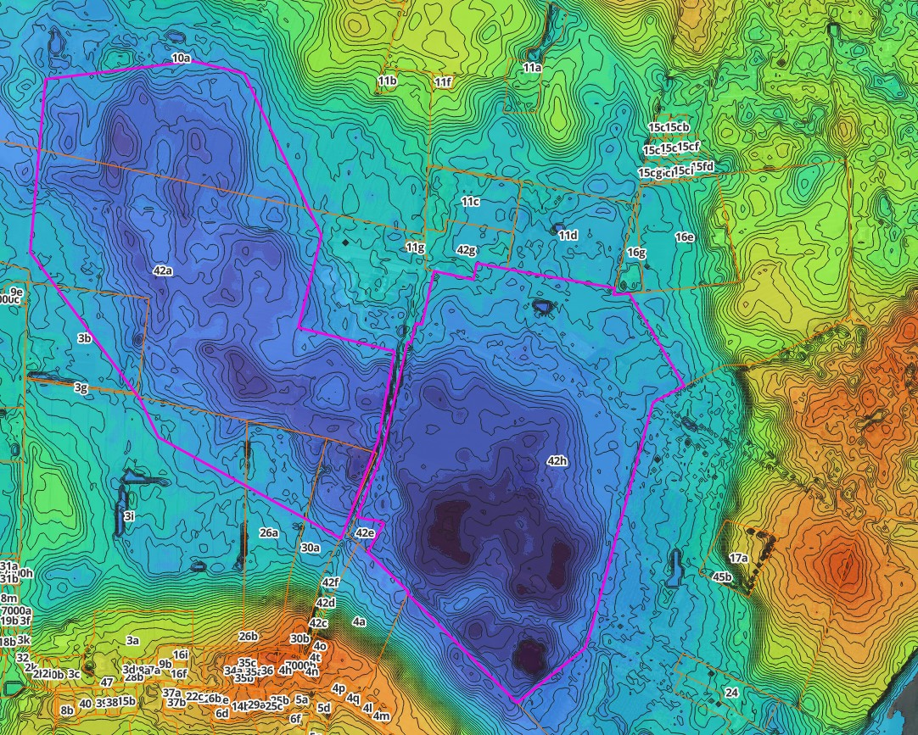
Figur 8: Terrænforhold i og omkring undersøgelsesområdet gengivet ud fra den digitale højdemodel med en ækvidistance på 0,49 m.

Opland
Oplandet er indledningsvist afgrænset af oplandskort fra DMU og fremgår af Figur 9. Oplandsgrænserne er herefter justeret i forhold til resultatet af rådgivers besigtigelse af området og oplysninger om dræn samt ud fra højdemodellen.

Det samlede oplandsareal frem til udløb fra undersøgelsesområdet er på baggrund heraf opgjort til ca. 418 ha.

Størrelsen og strukturen (jordtype, dyrkningsgrad m.v.) af oplandet vil, hvor relevant, ved nærringsstofberegningerne blive inddelt i forhold til det endelige projektområde samt oplandstype, jf. 6.3.
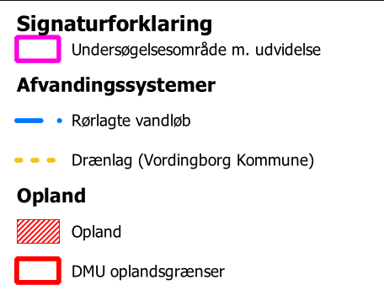
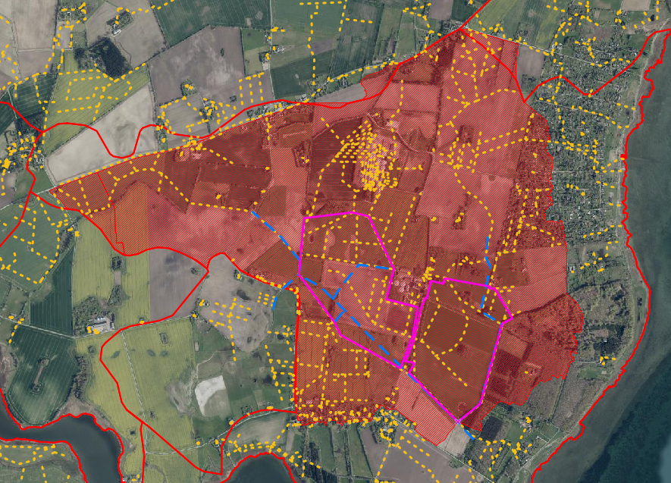
Figur 9: Oversigtskort med angivelse af oplandsgrænser ud fra DMU´s oplandskort tilpasset oplysninger om dræn samt rådgivers observationer.

Jordbundsforhold
Ifølge jordbundskort fra www.arealinfo.dk består undersøgelsesområdet primært af humusjord og skifter til sandblandet lerjord ved stigende terræn, jf. Figur 10. For den østlige del er der ud fra kortlægningen tale om lerjord.

Jordbundsforholdene i projektområdet og oplandet er beskrevet nærmere i forbindelse med næringsstofundersøgelserne, jf. afsnit 6.6.

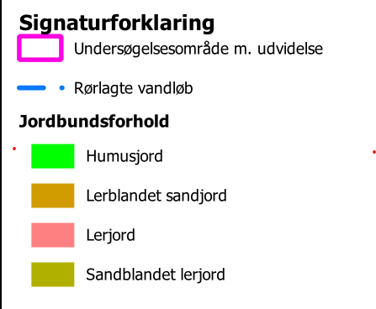
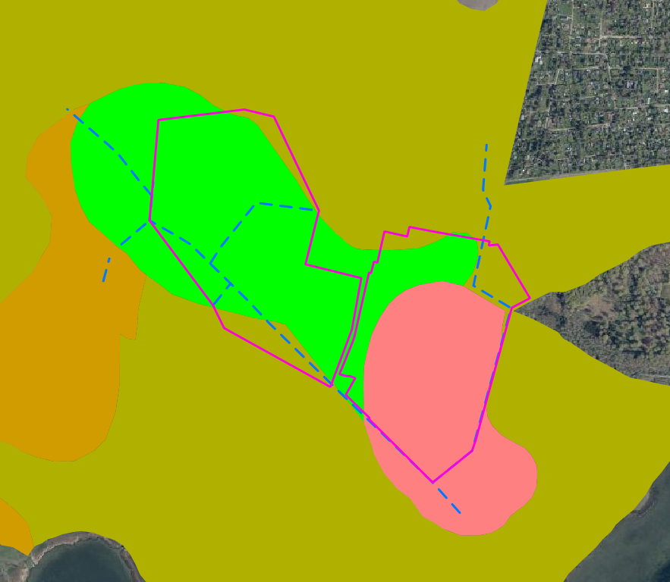
Figur 10: Jordbundsforhold i forbindelse med undersøgelsesområdet jf. "dfj_fgjor"-kortet.

Planforhold og lovgivning
I forbindelse med udarbejdelse af denne tekniske forundersøgelse er planforhold og administrative bindinger i forbindelse med undersøgelsesområdet undersøgt blandt andet via www.arealinfo.dk.

Undersøgelsen viste følgende for de lokale planforhold omkring undersøgelsesområdet:

Museumsloven
Der er registreret ét beskyttet sten- og jorddiger inden for undersøgelsesområdet og i den østlige del forefindes to beskyttede sten- og jorddiger langs undersøgelsesgrænsen. Der findes en arkæologiske registrering indenfor undersøgelsesområdet, hvilket er et ikke fredet enkeltfund (https://www.kulturarv.dk/fundogfortidsminder/Lokalitet/88381/). Nærmeste fredning er en registrering af en rundhøj 240 m vest for området (https://www.kulturarv.dk/fundogfortidsminder/Lokalitet/88380/), jf. Figur 11.
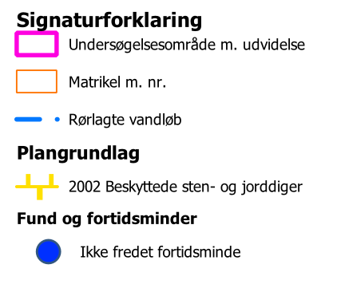
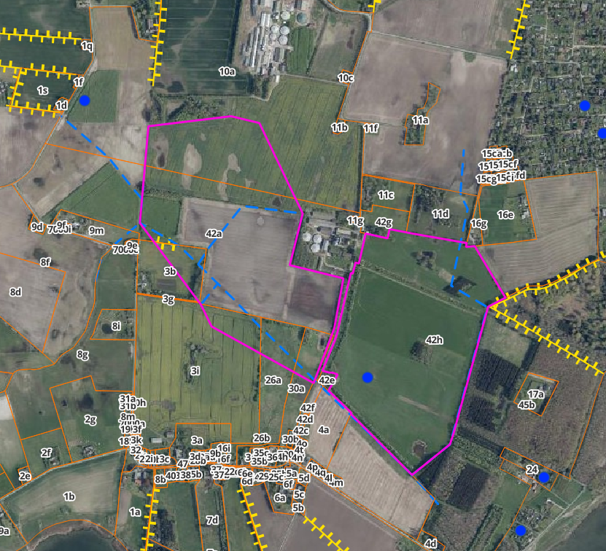
Figur 11: Registreringer af fund og fortidsminder samt beskyttede sten og jorddiger i og omkring undersøgelsesområdet.

I følge museumslovgivningen skal museer inddrages, for at afgøre om jordfaste fortidsminder vil blive berørt af et lavbundsprojekt, hvori der indgår jordarbejder. Museum Sydøstdanmark (museerne@museerne.dk) er den ansvarlige myndighed og skal orienteres i god tid om de planlagte anlægsarbejder, når omfang og lokalisering af jordarbejderne er fastlagt. Museet har ret til at iværksætte arkæologiske undersøgelser og udgravninger, inden anlægsarbejderne iværksættes.

Naturbeskyttelsesloven
Indenfor undersøgelsesområdet er der på det vejledende kort for naturtyper omfattet af naturbeskyttelseslovens § 3 registreret tre søer indenfor undersøgelsesområdet, jf. Figur 12. Herudover er der i direkte tilknytning til undersøgelsesområdet registreret et moseområde ved den nordlige grænse af undersøgelsesområdet.

Ifølge naturbeskyttelsesloven må tilstanden af naturtyperne ikke ændres. Kommunen er § 3 myndighed og har mulighed for at dispensere herfra efter lovens § 65 til naturforbedringer.
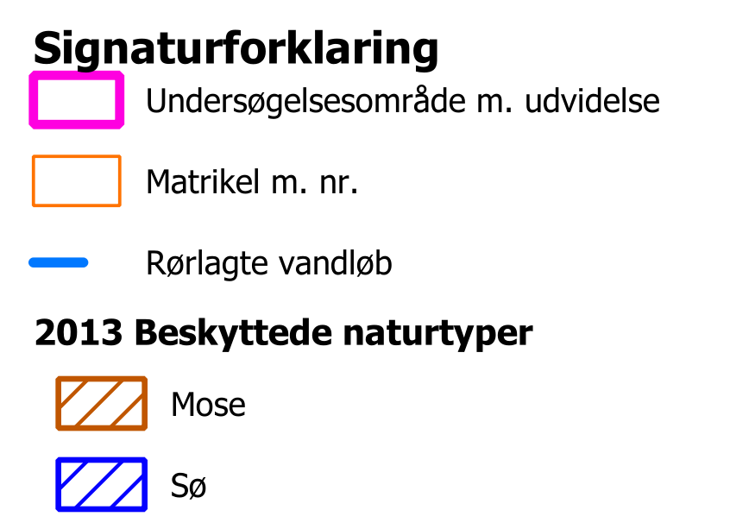
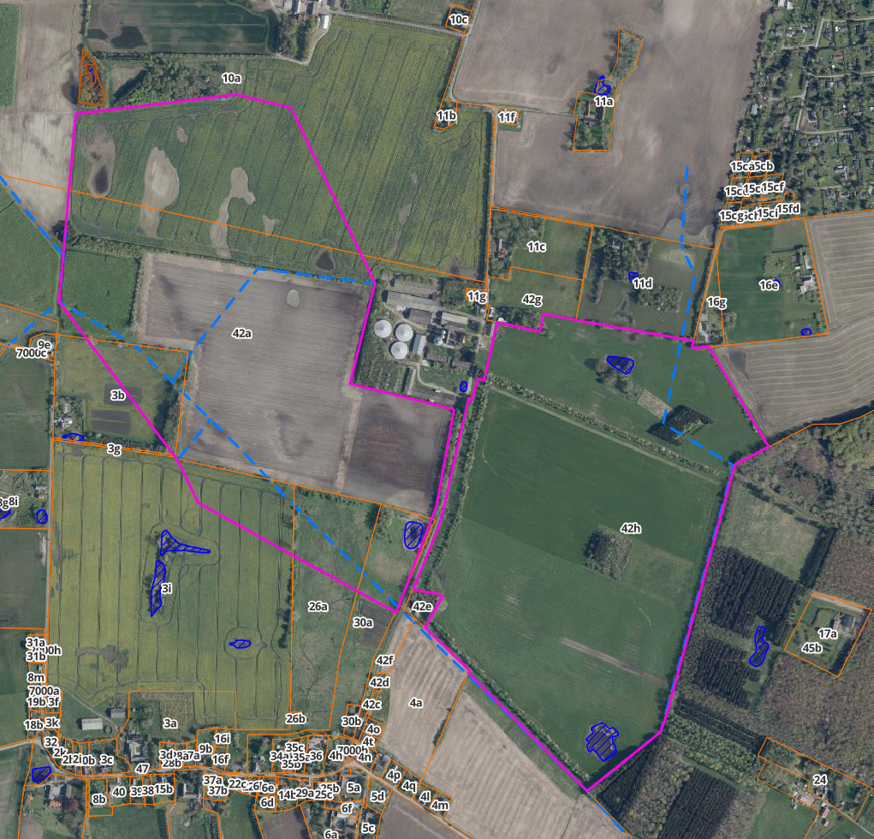
Figur 12: Gengivelse af det vejledende kort for naturtyper omfattet af naturbeskyttelseslovens § 3.
Øvrige lokale planforhold

Drikkevandsinteresser
Hele området ligger inden for et område med drikkevandsinteresser, hvoraf den primære del er særlige drikkevandsinteresser. Der er ingen registreringer af boringsnærebeskyttelsesområder (BNBO’er) i direkte tilknytning med undersøgelsesområdet, jf. Figur 13.
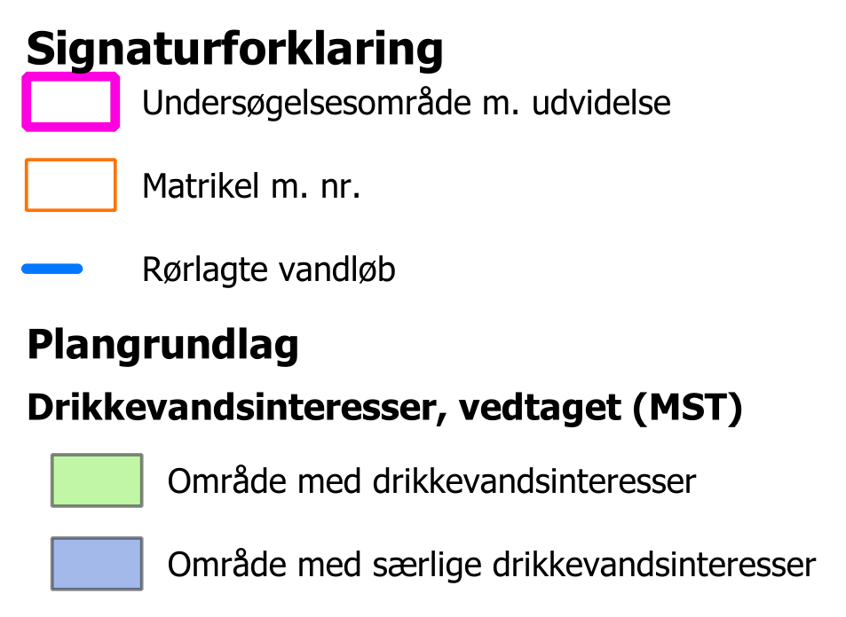
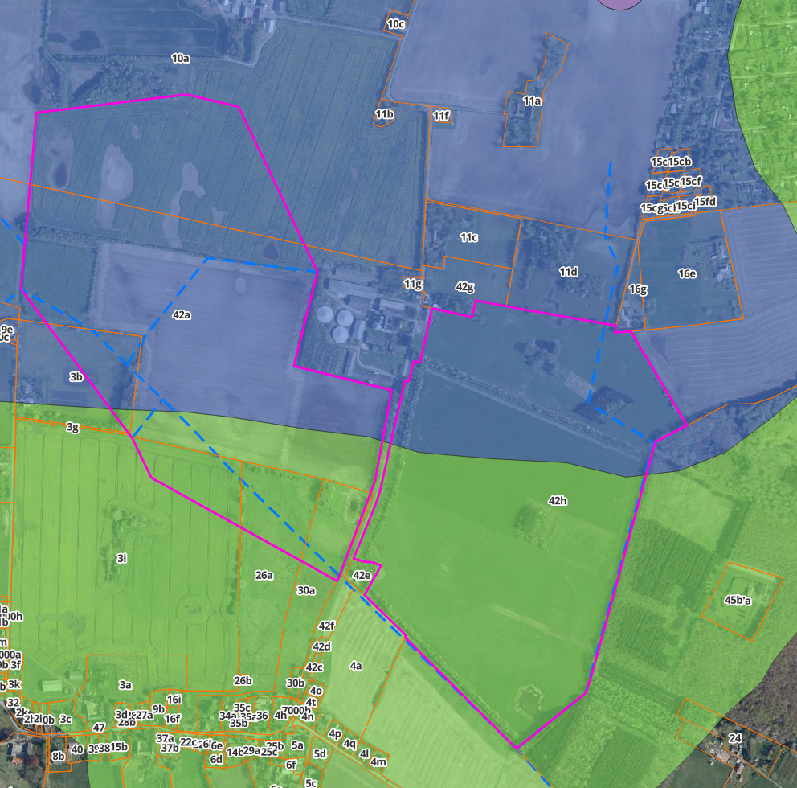
Figur 13:Registrerede Drikkevandsinteresser og BNBO'er i tilknytning til undersøgelsesområdet.
Jordforurening
Der findes ingen registreringer af jordforurening inden for eller i direkte tilknytning til undersøgelsesområdet.

Internationale naturbeskyttelsesområder
Undersøgelsesområdets ligger ikke inden for et Natura-2000 område, men afvander til Natura-2000 område nr. 168, Havet og kysten mellem Præstø Fjord og Grønsund.

Natura 2000-området omfatter Habitatområde H147 og Fuglebeskyttelsesområde F84 og F89, hvor undersøgelsesområdet afvander til sidstnævnte.

Udpegningsgrundlaget for habitatområde H147 og Fuglebeskyttelsesområde F89 er angivet i Tabel 1 og Tabel 2.

Tabel 1: Udpegningsgrundlag for Habitatområde nr. 147.
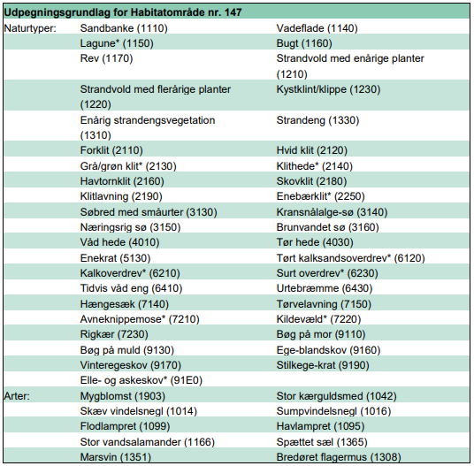

Tabel 2: Udpegningsgrundlag for Fuglebeskyttelsesområde nr. 89.
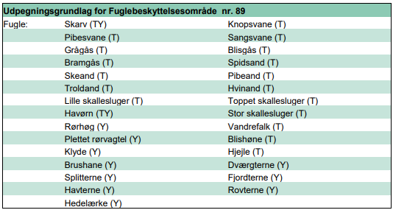

Projekter indenfor internationale beskyttelsesområder kan kun gennemføres, såfremt projektet ikke vurderes at indebære forringelse eller hindrer genoprettelse af områdets naturtyper eller af levestederne for de arter, som området er udpeget for.

Okker
Det meste af den vestlige del af undersøgelsesområdet er klassificeret som ”uklassificeret lavbundsareal”, jf. Figur 14.
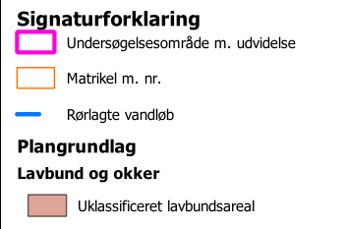
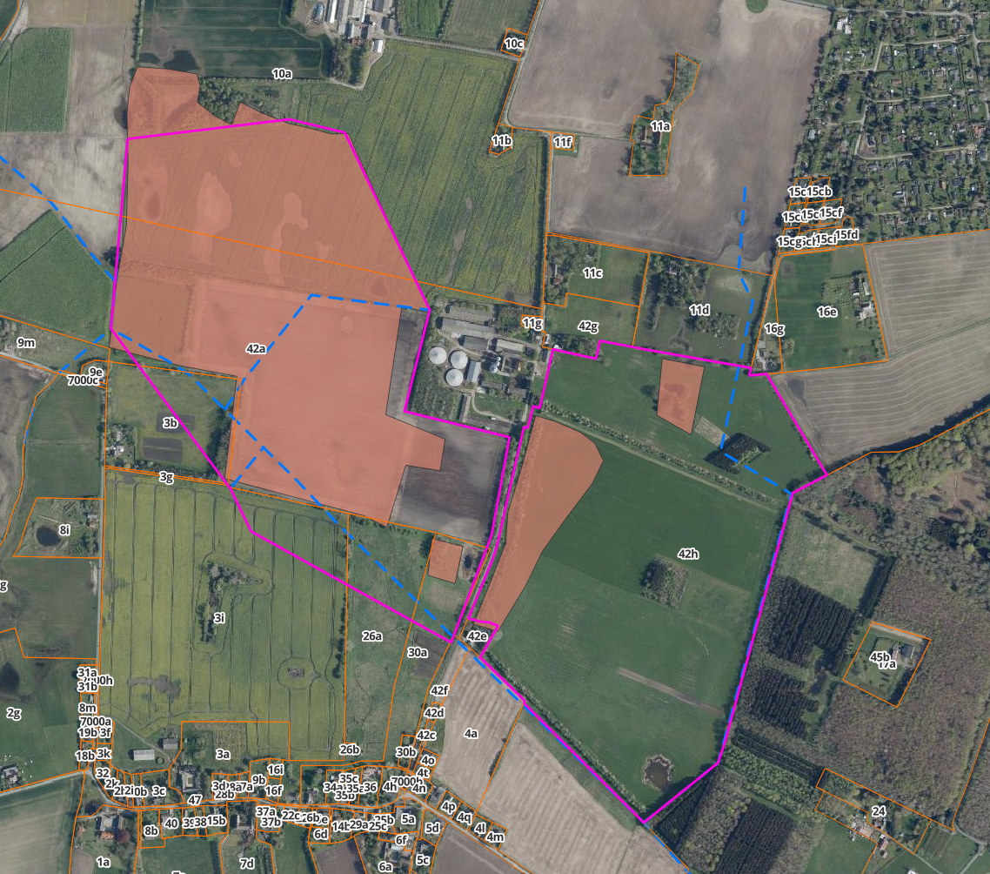
Figur 14: Den primære del af undersøgelsesområdet er klassificeret som "uklassificeret lavbund"

Biologiske forhold

Zoologiske forhold
Arternes udbredelse er i nærværende rapport angivet på baggrund af observationer og registreringer i faglig rapport fra DMU nr. 635 ”Håndbog om dyrearter på habitatdirektivets bilag IV” sammenholdt med videnskabelig rapport fra DCE nr. 520 ”Opdatering af: Håndbog om dyrearter på habitatdirektivets bilag IV” og samt Fagligt notat fra DCE af 3. marts 2021 ”Vurdering af odderens udbredelse i 2020 og forventede spredning i Danmark”, som beskriver sandsynligheden for, at arten forefindes på lokaliteten. De arter, der tidligere er observeret i de 10*10 km kvadranter, der omfatter undersøgelsesområdet, er angivet i Tabel 3.

Tabel 3: Bilag IV-arter indenfor 10 * 10 km kvadrat, som undersøgelsesområdet er en del af, i henhold til faglig rapport fra DMU nr. 635 ”Håndbog om dyrearter på habitatdirektivets bilag IV” og videnskabenlig rapport fra DCE nr. 520 ”Opdatering af: Håndbog om dyrearter på habitatdirektivets bilag IV”.
Flagermus | Vandflagermus, Sydflagermus, Dværgflagermus
Padder | Stor vandsalamander, Løvfrø, Spidssnudet frø, Springfrø, Grønbroget tudse
Amfibia | Markfirben

Af Danmarks Naturdatabase fremgår der ingen registreringer inden for, eller i tilknytning til, undersøgelsesområdet i 2024.

Botaniske registreringer
Der findes tre beskyttede søarealer inden for undersøgelsesområdet, hvor der er lavet naturregistreringer, hvor den seneste er fra 2009. Placeringen af søarealet fremgår af Figur 12. Søarealet er besigtiget af Vordingborg Kommune den 14-07-2009. De botaniske registreringer behandles under afsnit 6.8.2.

Tekniske anlæg
Der er indhentet oplysninger om mulige ledninger og tekniske anlæg i undersøgelsesområdet hos Ledningsejerregisteret (LER).

Følgende ledningsejere er registreret i området på graveforespørgselstidspunktet:
- Bønsvig-Stavreby Vandværk
- Cerius A/S
- Global Connect A/S – Ingen ledninger
- Fibia
- TDC A/S
- Telia Danmark, Filial af Telia Nättjänster Norden AB, Sverige – Ingen ledninger
- Jungshoved Vandværk A.M.B.A – Oplysninger ej modtaget
- Vordingborg Kommune
- Vordingborg Forsyningsservice A/S
På baggrund af det tilsendte materiale har forsyningsselskaberne nedenstående anlæg i og omkring undersøgelsesområdet, jf. Figur 15. Nærmere beskrivelse i forhold til det endelige projektområde findes i afsnit 6.9.

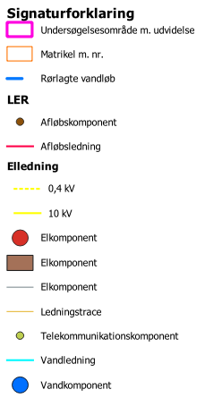
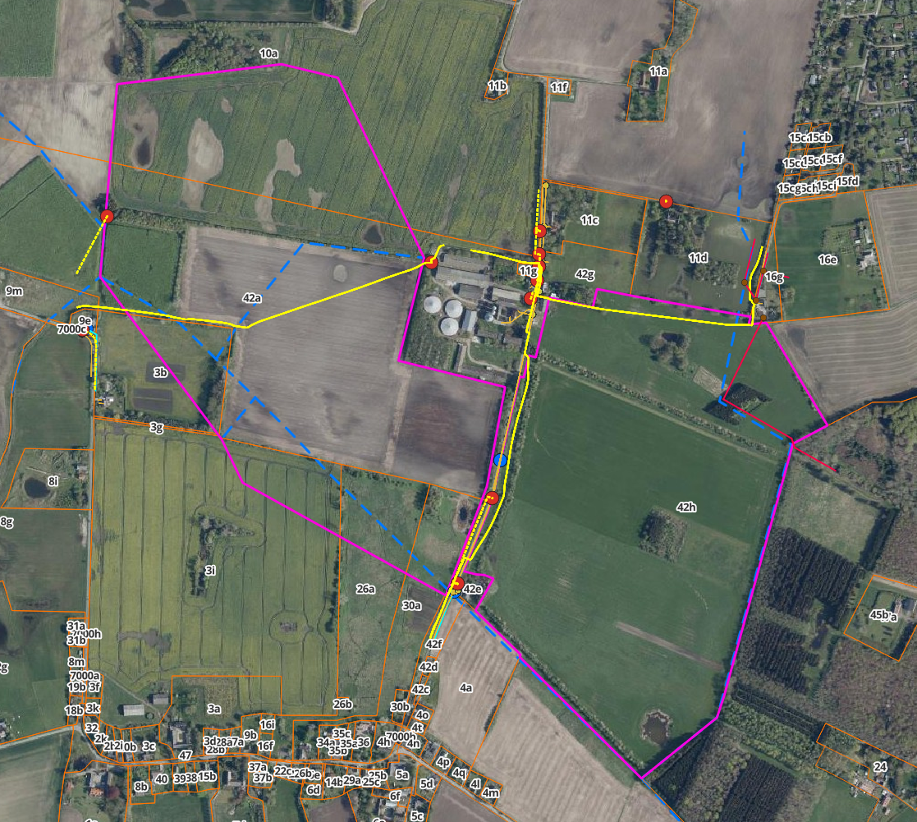
Figur 15: Oversigt over ledningsoplysninger ifølge LER-forespørgslen.
Gylleledning
På baggrund af oplysninger fra Vordingborg Kommune forefindes der en gylleledning under tryk, som er nedgravet indenfor undersøgelsesområdet i en dybde på 1,25 m til 2,00 m. Placeringen, som er givet, er en omtrentlig placering, som kan ses på figur Figur 16.

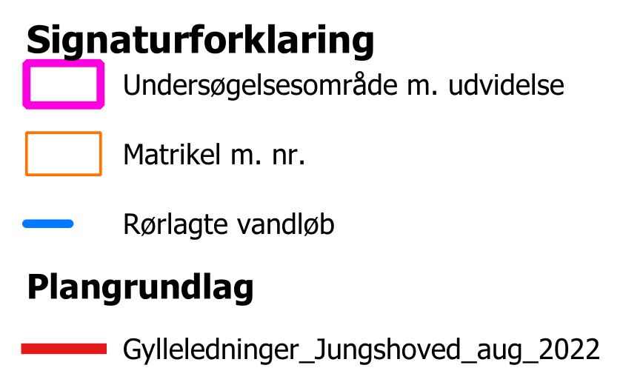
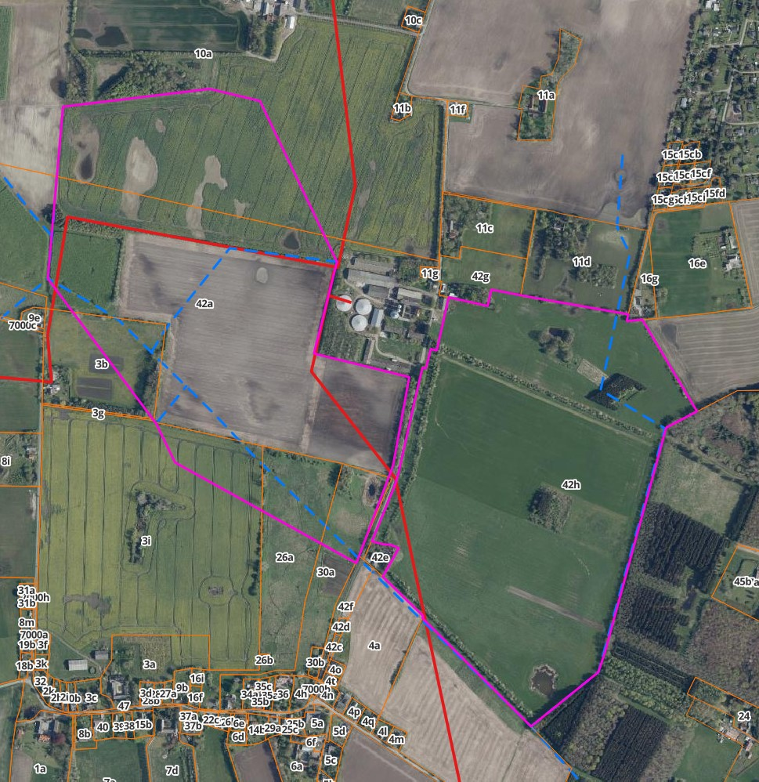
Figur 16: Omtrentlig placering af oplyst gylleledning, som gennemløber undersøgelsesområdet.
Bygninger
Der er ikke registreret bygninger inden for undersøgelsesområdet, men der er større bebyggelse i direkte tilknytning til undersøgelsesområdet, jf. Figur 15. Såfremt disse risikeres påvirket af et projekt, skal forhold omkring disse undersøges nærmere herunder i forhold til afledning af spildevand (nedsivningsanlæg) og tilsvarende.

Der er ikke observeret elmaster inden for området.

Veje
Der findes ingen veje inden for undersøgelsesområdet, men mellem de to undersøgelsesområder løber vejen Over Lyngen.

Øvrig
Indenfor matr.nr. 26a, og 30a, begge Stavreby By, Jungshoved er der anlagt en ”Planetsti”, hvor der er placeret flere træpæle i den sydøstlige del af undersøgelsesområdet.

I forbindelse med besigtigelsen er der indenfor undersøgelsesområdet registreret enkelte elementer tilknyttet jagt herunder fodertønder, skydetårne/skydestiger mf.

Projektforslag
Lavbundsprojekter skal genskabe naturlige hydrologiske forhold de steder i landskabet, som er velegnede til det, for derved at reducere udledningen af drivhusgasser målt som CO₂-ækvivalenter. Lavbundsprojekter placeres herfor på lavtliggende tørveholdige landbrugsarealer, som omdannes til natur ved retablering af de hydrologiske forhold.

Det ønskes samtidig, at projektet ikke påvirker de omgivende landbrugsarealer negativt i forhold til afvandingsforhold. Der kræves derfor en terrænforskel til det forventede grundvandsspejl på mindst 1,25 m eller alternativt uændrede forhold ved en sommermiddelafstrømning ved projektgrænsen for at sikre uændret afledning af vand fra de omkringliggende arealer.

Det endelige projektdesign, herunder eventuelle afværgeforanstaltninger, foretages i forbindelse med detailprojektering, når projektets endelige omfang er fastlagt i forbindelse med lodsejerforhandlingerne.

Indledende projektovervejelser
I forbindelse med indeværende tekniske forundersøgelse er der foretaget en række indledende undersøgelser for at kunne definere at muligt projekt i området. Der er i forbindelse hermed blevet udarbejdet flere forskellige projektscenarier med forskellige vandspejlsniveauer indenfor projektområdet, samt med og uden pumpedrift internt på arealerne, samt forskellige muligheder for håndtering af oplandsvandet og heraf effekter på kvælstofreduktionen.

Disse forslag er blevet forelagt berørte lodsejere i forbindelse med den ejendomsmæssige forundersøgelse, hvorefter projekttiltagene er blevet ændret/tilpasset i forhold til lodsejers ønsker.

I nedenstående præsenteres således alene de resulterende projektforslag, som vurderes mulige at gennemføre på baggrund af ovenstående præmisser.

Projektbeskrivelse
Overordnet foreslås det, at der skal etableres to engsøer på hver sin side af vejen Over Lyngen. På den vestlige side skal engsøen etableres i en naturlig lavning, med vandspejlskote i -1,60 m. På den østlige side skal der etableres en engsø med vandspejlskote i -2,75 m. Der skal etableres en ny brønd på den vestlige del, som aftager vandet fra projektområdets vestlige del, hvorefter vandet føres til det rørlagte vandløb. Tidligere har vandet været pumpet fra den vestlige del af projektområdet til den østlige del. Selve pumpedriften skal opretholdes for at sikre et vandspejl i den østlige del, som er ønsket af lodsejer.
De eksisterende drænledninger, som afgrænser projektarealet, skal sikres via en jordvold i de områder, som ved de fremtidige afvandingsforhold vil karakteriseres som ”fugtig eng”. Ydermere har der været fokus på, at ejendommen indenfor matr. Nr. 42a Stavreby By, Jungshoved ikke påvirkes. Dette gøres ved et omfangsdrænet omkring ejendommen indenfor matr. Nr. 42a Stavreby By, Jungshoved.

Ved det foreslåede projekt afskæres/blokeres dræningen på arealerne indenfor projektområdet. De systemer som fortsat skal sikres afvandingsevnen igennem området vil fremadrettet også have en afvandingsmæssig/drænende påvirkning på projektarealerne langs randen af systemerne (grøfterne).

Overordnet set indeholder projektforslaget følgende tiltag:
- Anlæggelse af en engsø med vandspejl i kote -1,60 m i den vestlige del.
- Anlæggelse af en engsø med vandspejl i kote -2,75 m i den østlige del.
- Anlæggelse af en Ø1000 mm brønd. Brønden skal aftager vandet fra den vestlige del af projektområdet.
- Anlæggelse af en Ø1000 mm brønd. Brønden skal aftager vandet fra den østlige del af projektområdet.
- Der skal etableres en jordvold, som sikring af vejen Over Lyngen.
- Omlægning af 5 afvandingssystemer til enten frit udløb eller overrisling.
- De nuværende drænledninger i periferien af projektområdet opretholdes.
- Der skal etableres tre grøfter som afværgetiltag.
En oversigt over de samlede projekttiltag fremgår af Bilag 3.

Omlægning og tilpasning af afvandingssystemerne
På baggrund af den indledende gennemgang af undersøgelsesområdet, er der lokaliseret 20 afvandingssystemer, jf. afsnit 4.2. For disse systemer gælder det, at systemer, som alene afvander arealer indenfor projektområdet skal blokeres, mens systemer, som aftager vand fra oplandet/arealer udenfor projektområdet skal omlægges til overrisling eller hvis dette ikke er muligt, føres til uhindret udløb i de respektive vandløb.

Interne dræn blokeres ved frigravning, knusning/opgravning og tilbagefyldning af jordmateriale over ca. 5 m. Hvis der ikke forefindes lerjord eller tilsvarende stabilt jordmateriale i området opgraves drænet over en længere strækning og opgravningsmaterialet tilbagefyldes og komprimeres ved tryk med maskinskovl.

Drænbrønde opgraves og bortskaffes medmindre disse kan knuses og tildækkes. Ved knusning skal det sikres, at tilløb og afløb er blokeret.

I udgangspunktet skal dræn fra oplandet omlægges med ændret fald således, at de kan få udløb på terræn indenfor projektområdet. Ved omlægningen føres kvælstofholdigt drænvand ovenpå terræn, hvorved der kan foregå omsætning af nitrat til atmosfærisk kvælstof igennem denitrifikationsprocessen.

Ved omlægningen skal der sikres minimum 40 cm terrændækning over rørene ved udløbet. Hvor det ikke er muligt, skal afløbet fra drænet føres videre frem som en åben bred ”fordelerkile”. En kile er en slags terrænregulering omkring drænudløbet, hvor der etableres en bundbredde omkring 1 meter ved drænudløbet. Herefter etableres kilen som en trekant med en længde på ca. 5 m og et udløb med 5 m bredde. Hele udløbsbredden placeres i samme kote i terrænet. Kilen skal som minimum have en hældning på 2 ‰. Om muligt skal anlæg af grøfteanlæg ved drænudløbene undgås, idet de ofte er vedligeholdelseskrævende i et større omfang end en ”kile”.

Ved udløbet af dræn etableres en 1 m² stor stenkiste med singelssten (Ø32-64 mm). Det gælder ligeledes for dræn, der føres ud i en fordelerkile. En stenkiste er i princippet en ”bunke” sten, der placeres og nedgraves i jorden omkring drænudløbene, hvilket skal begrænse risikoen for erosion på grund af vandtilførslen, jf. Figur 17. Det foreslås, at stenkisten har en mægtighed på 0,3 meter.

Såfremt det er nødvendigt at hæve en drænledning udenfor projektgrænsen for at opnå overrisling inden for projektgrænsen, skal der til enhver tid være minimum en dræningsdybde på over 1,25 meter udenfor projektgrænsen. For at sikre denne dræningsdybde kan det være nødvendigt at etablere omlægningen af ledningen med varierende fald frem til udløbet på terræn. De strækninger, der omlægges, skal etableres som tætte ledninger indenfor projektområde og drænledninger udenfor og med udgangspunkt i et fald på minimum 2 ‰. Ved reduceret fald skal det vurderes om rørdimensioner skal øges for at opretholde vandføringsevnen.
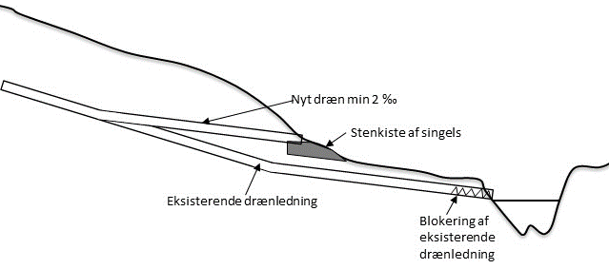
Figur 17: Principskitse for omlægning af drænledninger fra oplandet til overrisling. Eksisterende dræn skal afbrydes helt. Der kan også opsættes en spulebrønd, hvor det nye dræn kobles til det eksisterende.
Afvandingssystemer der omlægges eller tilpasses er beskrevet i Tabel 4. Øvrige systemer forbliver uændre i form og funktionalitet og beskrives ikke yderligere i indeværende forundersøgelse.

Tabel 4: Oversigtlig angivelse af håndtering af registrerede afvandingssystemer. Hvis systemer opretholdes, er der i kolonnen ”tiltag” angivet ”-”.
System nr. | Tiltag
1 | -
2 | Systemet består af en opmålt brønd i Ø500 mm med et Ø300 mm rørindløb i kote -0,7 m og et Ø300 mm rørudløb i kote -0,73 m. Systemet omlægges over ca. 100 m til overrisling med udløb i kote -0,93 m. Det nye Ø300 mm tætte rør skal omlægges over ca. 25 m, hvor de resterende 80 m skal være i en åben grøft. Der skal anlægges en stenkiste ved udløbet.  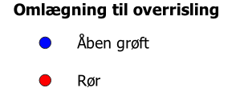  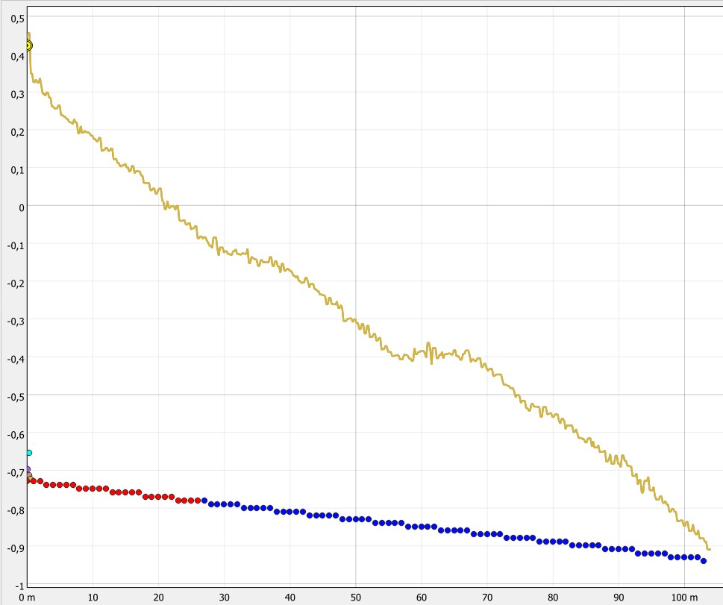
3 | Systemet er angivet på Vordingborgs drænarkiv, og der er forbindelse mellem dette system og afvandingssystem 2. Der skal laves en søgerende, og hvis der kommer et dræn fra nord, skal dette omlægges over ca. 75 m til overrisling i kote -1 m. De første ca. 40 m skal lægges i et Ø100-150 mm tæt rør (afhængig af dimension på muligt rørtilløb), hvor de sidste 35 m skal være en åben grøft.  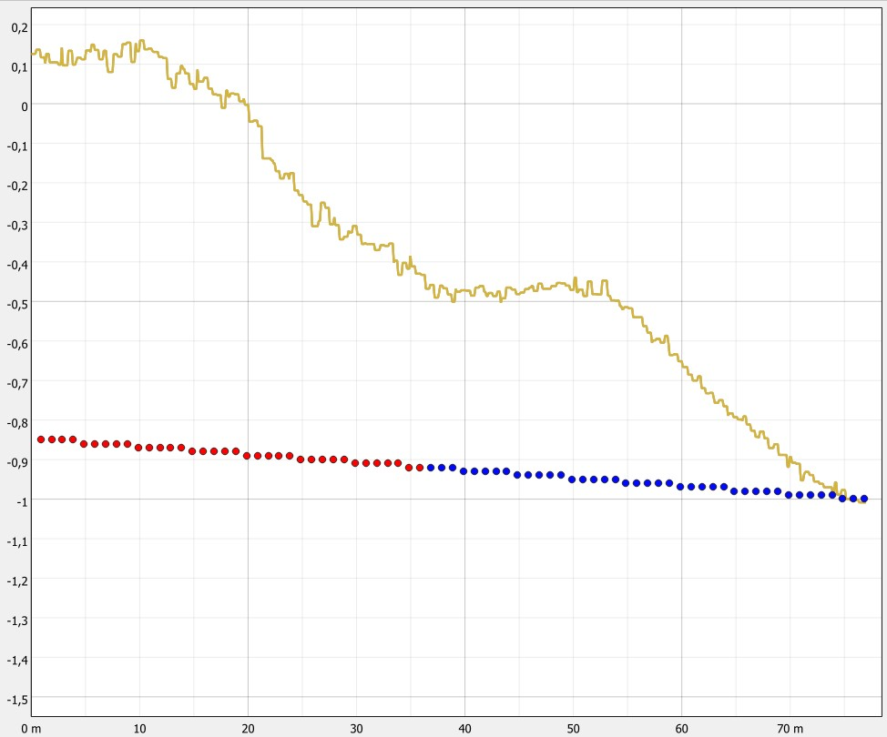
4 | -
5 | -
6 | -
7 | Systemet består af Ø800 mm brønd, hvor der er Ø200 mm rørindløb i kote -2,64 m og udløb i kote -2,67. Der skal etableres en afværgepumpe, som kan pumpe vand fra oplandet ind i projektområdet. Rørudløbet fra pumpen skal anlægges i kote -1,00 m.
8 | Systemet består af en Ø1000 mm brønd, som har et Ø500 mm rørindløb fra afvandingssystem 16 i kote -1,97 m, og rørudløbet ligger i kote -1,99 m. Rørudløbet fra brønden antages at føre videre til det rørlagte vandløb.
9 | Systemet består af en Ø1500 mm brønd med bund i kote -2,35 m med to indløb henholdsvis et Ø800 mm fra vest med bund i kote -2,37 m og et Ø700 mm fra nord i kote -2,46 m. Udløbet fra brønden forefindes i kote -2,48 m.  Der skal tilføjes et nyt afløb fra søen nord for afvandingssystemet, hvor der skal tilføjes et Ø300 mm indløb til brønden i kote -2,00 m.  Afløbet fra søen beskrives i afsnit 5.2.3.1.
10 | -
11 | -
12 | -
13 | Systemet består af en Ø1500 mm brønd med en bundkote i -0,21 m og et vandspejl i kote 0,12 m. Der blev ikke registreret udløb fra denne brønd på besigtigelsestidspunktet. Det antages, at der er en forbindelse mellem denne brønd, og det indtegnede dræn på Vordingborg Kommunes drænlag. Der skal hermed laves en ca. 50 m lang søgerende, hvorefter drænet skal omlægges til overrisling over ca. 40 m. Omlægningen skal ske i en åben grøft over hele strækningen. Der skal placeres en 2 m² stenkiste ved udløbet.  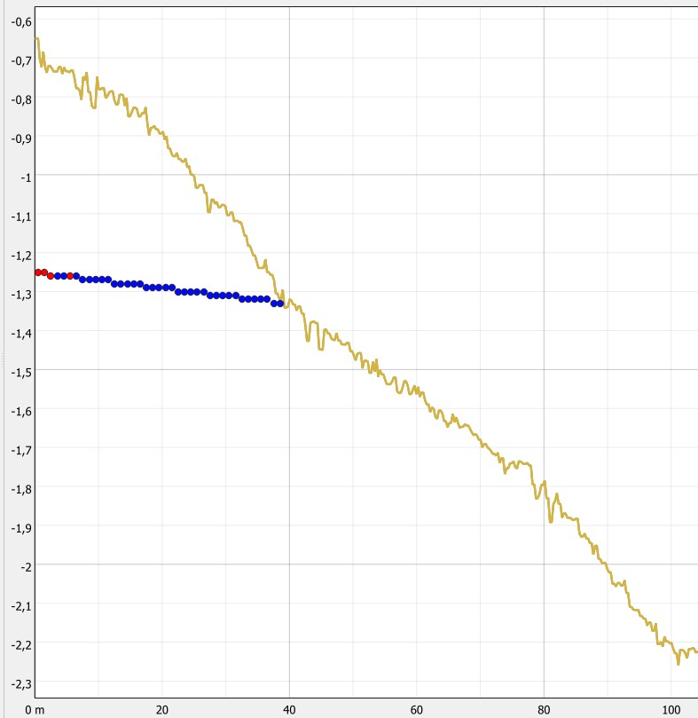
14 | Systemet består af en Ø800 mm brønd med bund i kote -4,34 m. Der er to rørindløb, et Ø 300 mm fra sydøst øst i kote -4,20 m, og et Ø200 mm fra nord øst i kote -3,97 m. Der forefindes et udløb, som afvander til afvandingssystem 15. Rørudløbet fra brønden forefindes i kote -4,23 m.  Afvandingssystemet skal sløjfes, brønden skal knuses og de to rørindløb og rørudløbet skal blokeres. Der skal placeres en Ø1000 mm brønd med kuppelrist og overløbskant i kote -2,75 m. Denne overløbsbrønd skal placeres på den eksisterende ledning, som kobles til afvandingssystem 15.  Der skal graves efter rørindløbet fra nordøst, som skal omlægges til overrisling i kote -1,50 m. Søgerenden skal være ca. 50 m lang, hvorefter drænet skal omlægges til overrisling over ca. 65 m. Omlægningen skal ske i et tæt rør på ca. 40 m, hvorefter de sidste 25 m skal være i en åben grøft. Der skal placeres en 2 m² stenkiste ved udløbet.  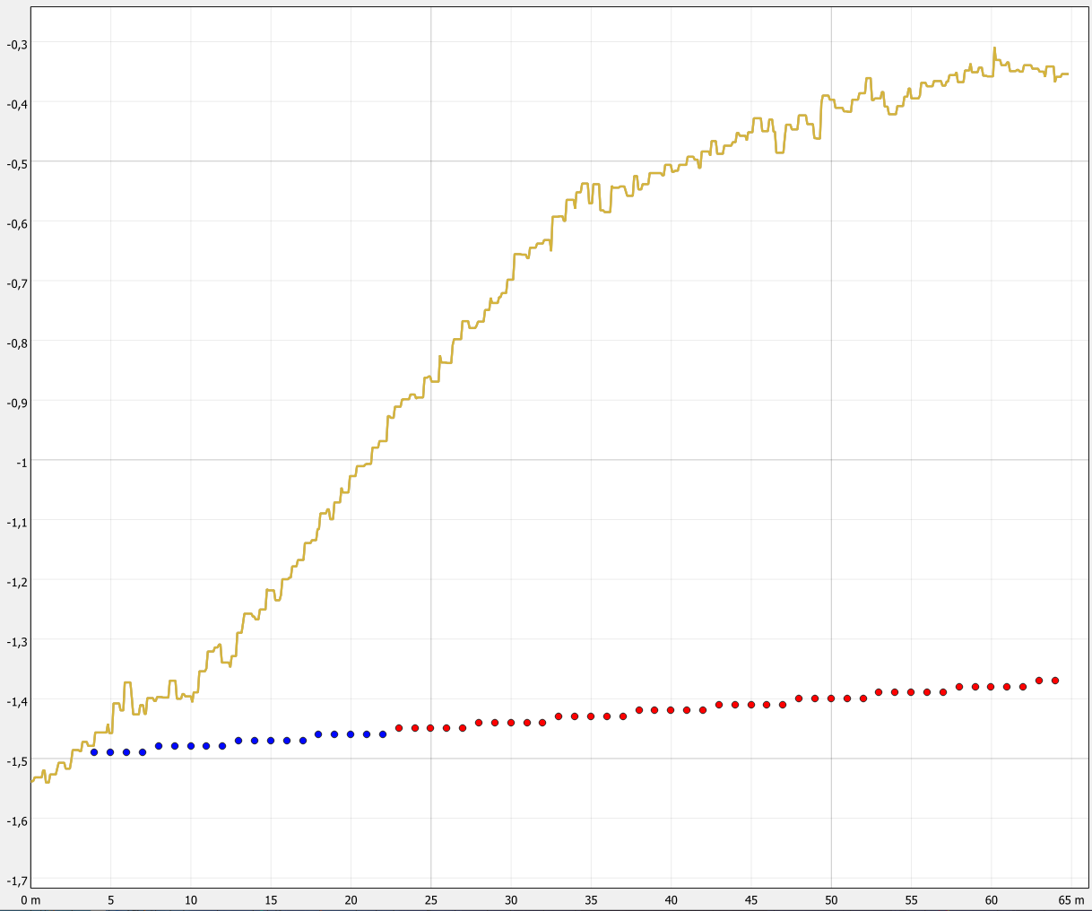
15 | Systemet består af en Ø1000 mm pumpebrønd med bund i kote -4,5 m. Der blev målt to rørindløb, hvor rørindløbet fra afvandingssystem 14 var beliggende i kote -4,40 m. Rørindløbet fra afvandingssystem 17 blev målt til ca. -4,00. I brønden pumpes vandet videre til afvandingssystem 16, hvorefter vandet sendes sydøst over til afvandingssystem 8.  Systemet opretholdes, som det er.
16 | Systemet opretholdes, som det er, da det forbinder system 15 og 8.
17 | Systemet består af en Ø1.000 mm brønd, hvor der er et Ø500 mm indløb fra afvandingssystem 18 i kote ca. -3,90 m. Systemet afvander til system 15.  Systemet nedlægges.
18 | Systemet består af en Ø1.200 mm brønd med fire indløb og en bund i kote -3,75 m. Der er et Ø400 mm udløb fra brønden i kote -3,68 m.  Brønden knuses og alle rørindløb til brønden skal blokeres.
19 | Systemet består af en Ø800 mm brønd med tre rørindløb i dimensionerne: Ø100 mm i kote 0,10 m, Ø150 mm i kote -0,53 og Ø300 mm i kote -0,48 m. Rørudløbet fra brønden vender mod vest og er et Ø300 mm rør med bund i kote -0,54 m. Systemet omlægges til overrisling over ca. 80 m med udløb i kote -0,70 m. De første ca. 58 m af omlægningen skal være i et Ø300 mm tæt rør, hvor de sidste 22 m skal være i en åben grøft. Der skal placeres en 2 m² stenkiste ved udløbet.  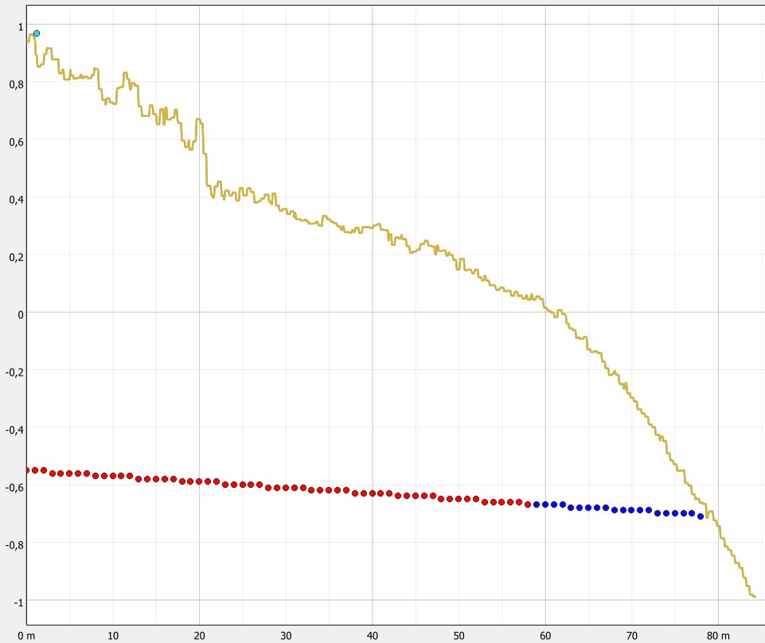
20 | Systemet er angivet på Vordingborg Kommunes drænarkiv og blev ikke erkendt ved besigtigelsen. Der skal laves en ca. 30 m søgerende på det angivne punkt. Hernæst skal drænet omlægges til overrisling over ca. 40 m til udløb i kote -1,00 m. De første 30 m skal være i et tæt rør, hvorefter de sidste 10 m skal være i en åben grøft. Der skal placeres en 2 m² stenkiste ved udløbet.  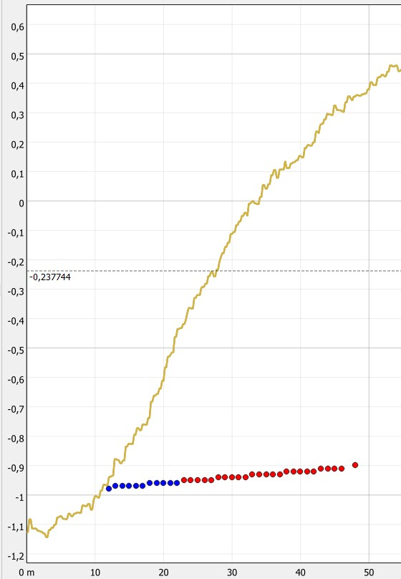

Etablering af engsø på den vestlige side
Der skal etableres en engsø på den vestlige side af vejen Over Lyngen. Dette skal gøres ved, at de interne dræn og brønde skal henholdsvis sløjfes og knuses. I forbindelse med engsøen skal der laves ca. 11 overfladeskrab, som skal skabe hydraulisk forbindelse imellem de mange lavninger indenfor projektområdet. Alle skrab skal laves med en bundbredde på ca. 1 m og et anlæg på 1:3 m. Den samlede jordmængde er opgjort til ca. 500 m³.

Der skal anlægges en ny afløbsbrønd i forbindelse med afløbsgrøften. Brønden skal være en Ø1000 mm brønd med bund i kote -2,10 m.

Der skal graves en afløbsgrøft i den sydøstlige del af området med en bundbredde på 2 m og et anlæg på 1:2 over ca. 100 m. Grøften skal anlægges med et jævnt fald på 3 ‰ med start i kote -1,63 m og slutning i en nyanlagt Ø1000 mm brønd med indløb i kote -1,93 m jf. Figur 18.

Ved enden af grøften skal der placeres en Ø1000 mm samlebrønd med kuppelrist med overløbskant i kote -1,80 m. Samlebrønden skal både tage vand fra den nyanlagte grøft, og fra opsamlergrøften på bagsiden af jordvolden, jf. afsnit 5.2.2.2. Fra brønden skal der anlægges et 30 m langt Ø500 mm rør til det eksisterende rørlagte vandløb i kote -1,90m.

Længdeprofilet, med angivelse af det omkringliggende terræn for centerlinjen, fremgår af Figur 18.

Den samlede jordmængde er opgjort til ca. 250 m³ for etableringen af grøften.

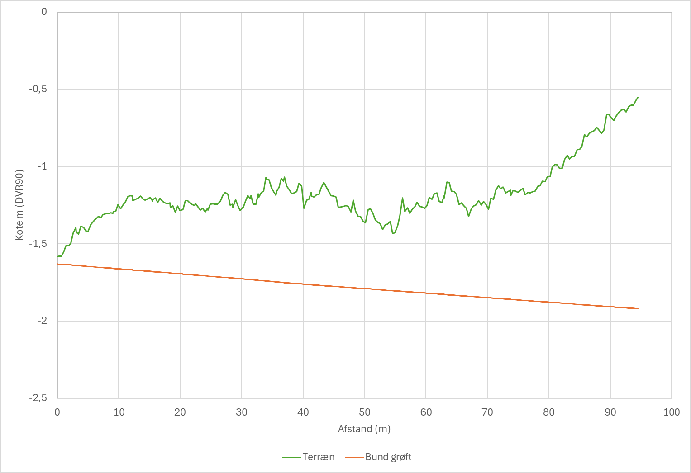
Figur 18: Længdeprofil for anlægningen af en ny grøft i den sydlige del af projektområdets vestlige del.

Etablering af afskærende grøfter
Der skal etableres en afskærende grøft i den vestlige del, som skal anlægges langs ejendommen indenfor matr.nr. 42a Stavreby By, Jungshoved og vejen Over Lyngen. Grøften skal graves over ca. 550 m. Det første stykke skal anlægges med ca. 2 ‰ over ca. 312 m med startkote i -0,95 m med slutkote i -1,6 m. Det næste stykke skal anlægges ca. 0,5 ‰ over ca. 200 m med startkote i -1,6 m og slutkote i -1,70. På hele strækningen skal grøften anlægges med en bundbredde på 0,5 m og et anlæg på 1:1.

Den sidste del af den afskærende grøft skal foregå i et Ø300 mm tæt rør over ca. 70 m, som kobles til ovennævnte brønd, hvorefter vandet skal ledes til det rørlagte vandløb.

Længdeprofilet, med angivelse af det omkringliggende terræn for centerlinjen, fremgår af Figur 19.

Den samlede jordmængde er opgjort til ca. 550 m³ for etableringen af afværgegrøften.

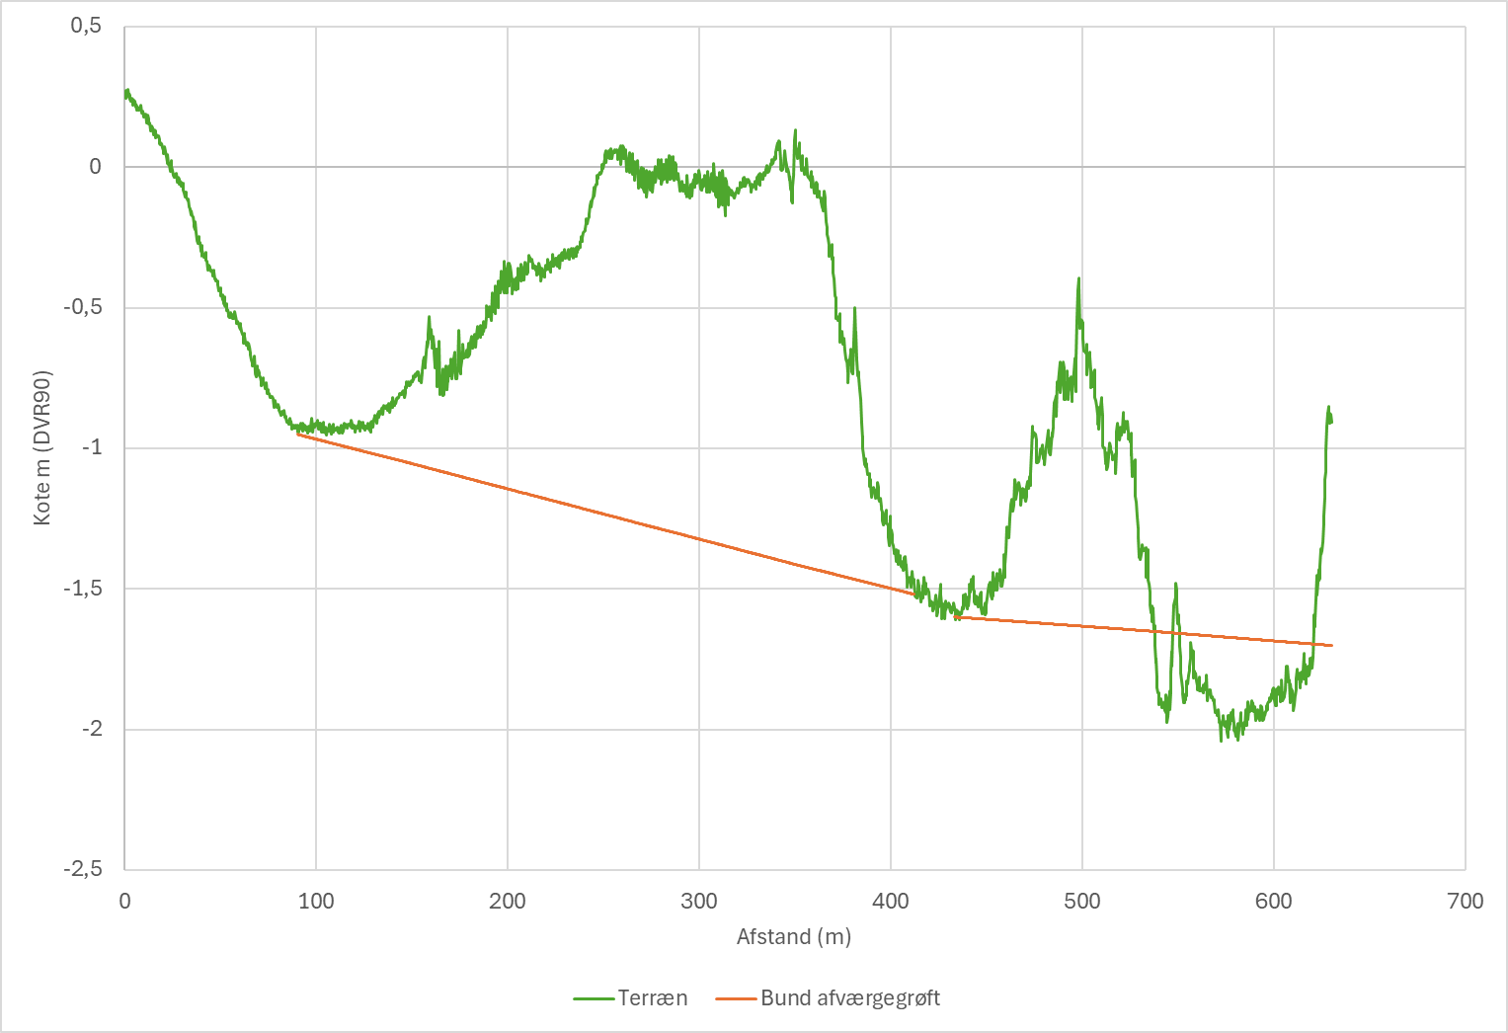
Figur 19: Længdeprofil af afværgegrøften i den vestlige del af projektområdet.

Terrænhævning
Det forventes, at der i forbindelse med etableringen af en engsø på den vestlige side kan opstå behov for strækningsvis erosionssikring af skråningsanlæg mm. for at sikre vejanlægget langs vejen Over Lyngen. Der skal etableres en jordvold over en distance på ca. 300 m. Jordvolden skal anlægges med en kronekant i kote -1,00 m og med en bredde på 1,5 m og et anlæg på 1:2.

Endeligt omfang og udførsel af erosionssikring skal indgå i en detailprojektering.

Længdeprofil af jordvolden, med angivelse af det omkringliggende terræn for centerlinjen, fremgår af Figur 20.

Den samlede jordmængde er opgjort til ca. 560 m³ for etableringen af jordvolden. Materialet hentes fra øvrige tiltag i projektområdet.

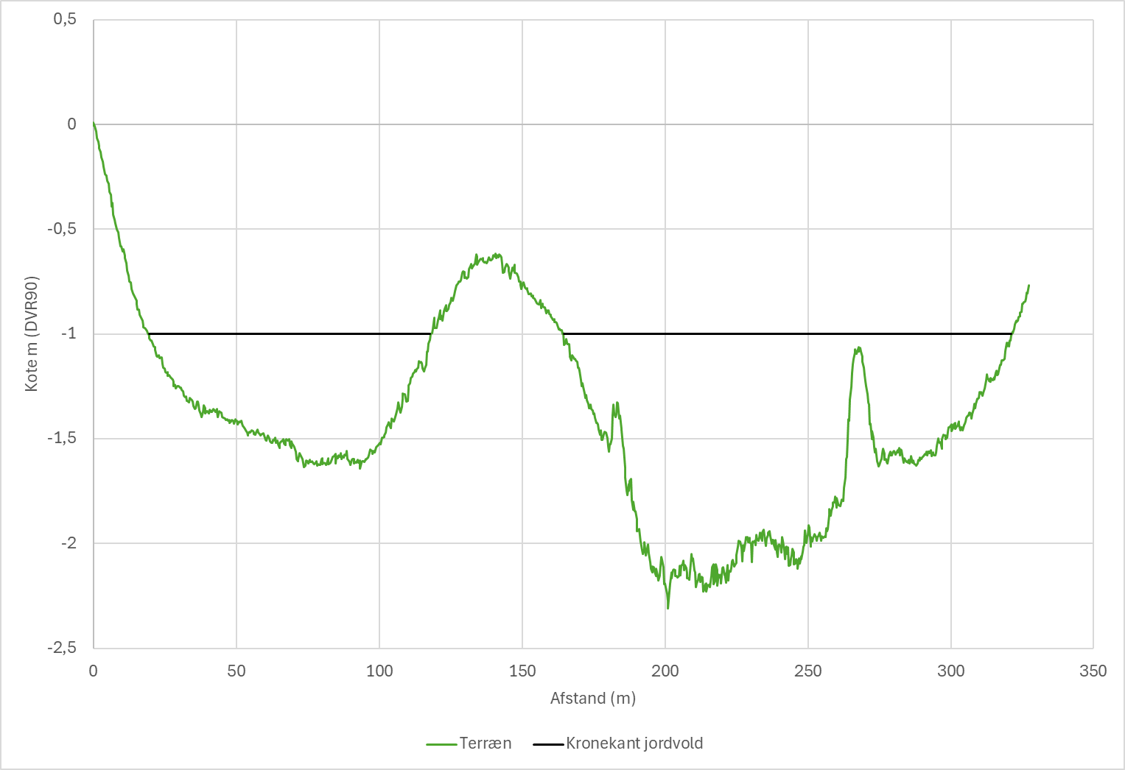
Figur 20: Længdeprofil af jordvolden med angivelse af kronekanten.

Etablering af engsø på den østlige side
Vandspejlet i engsøen på den østlige del af projektområdet skal styres af en Ø1000 mm brønd med kuppelrist. Brønden skal kobles på den eksisterende drænledning til pumpen i afvandingssystem 15, hvor vandet pumpes videre ud af projektområdet. Dette er et ønske fra lodsejer. Overløbet på brønden skal placeres i kote -2,77 m. Ved en teoretisk maksimalhændelse vil der være en vandopbygning på ca. 0,05 m over overløbskanten.

I forbindelse med engsøen skal der laves ca. 2 overfladeskrab, som skal skabe hydraulisk forbindelse indenfor projektområdet. Alle skrab skal laves med en bundbredde på 1 m og et anlæg på 1:3 m. Den samlede jordmængde er opgjort til ca. 275 m³.

Etablering af afløb fra sø i den sydlig del
I den østlige del af projektområdet skal der etableres et afløb fra søen i kote -2,00 m. Afløbet kan være et betonanlæg med en 0,30 m bred overløbskant. Den præcise udformning fastsættes i et detailprojekt. Afløbet skal føres videre igennem et ca. 42 m langt rør med dimensionen Ø300 mm til en Ø500 mm samlebrønd. Samlebrønden skal modtage vand fra søen og fra en ny afskærende grøft, som beskrives i afsnit 5.2.3.2. Rørudløbet fra brønden skal være ca. 23 m langt tæt rør med dimensionen Ø500 mm. Afløbet skal føres til den eksisterende brønd i afvandingssystem 9, hvor udløbet skal være i kote -2,25 m.

Etablering af en afskærende grøft
Der skal anlægges en afskærende grøft syd for projektområdet, som skal aftage overfladevand. Grøften skal være ca. 316 m lang og anlægges med et jævnt fald på ca. 0,5‰ med en bundbredde på 0,5 m og et anlæg på 1:1.

Længdeprofilet, med angivelse af det omkringliggende terræn for centerlinjen, fremgår af Figur 21.

Den samlede jordmængde er opgjort til ca. 100 m³ for etableringen af afværgegrøften.

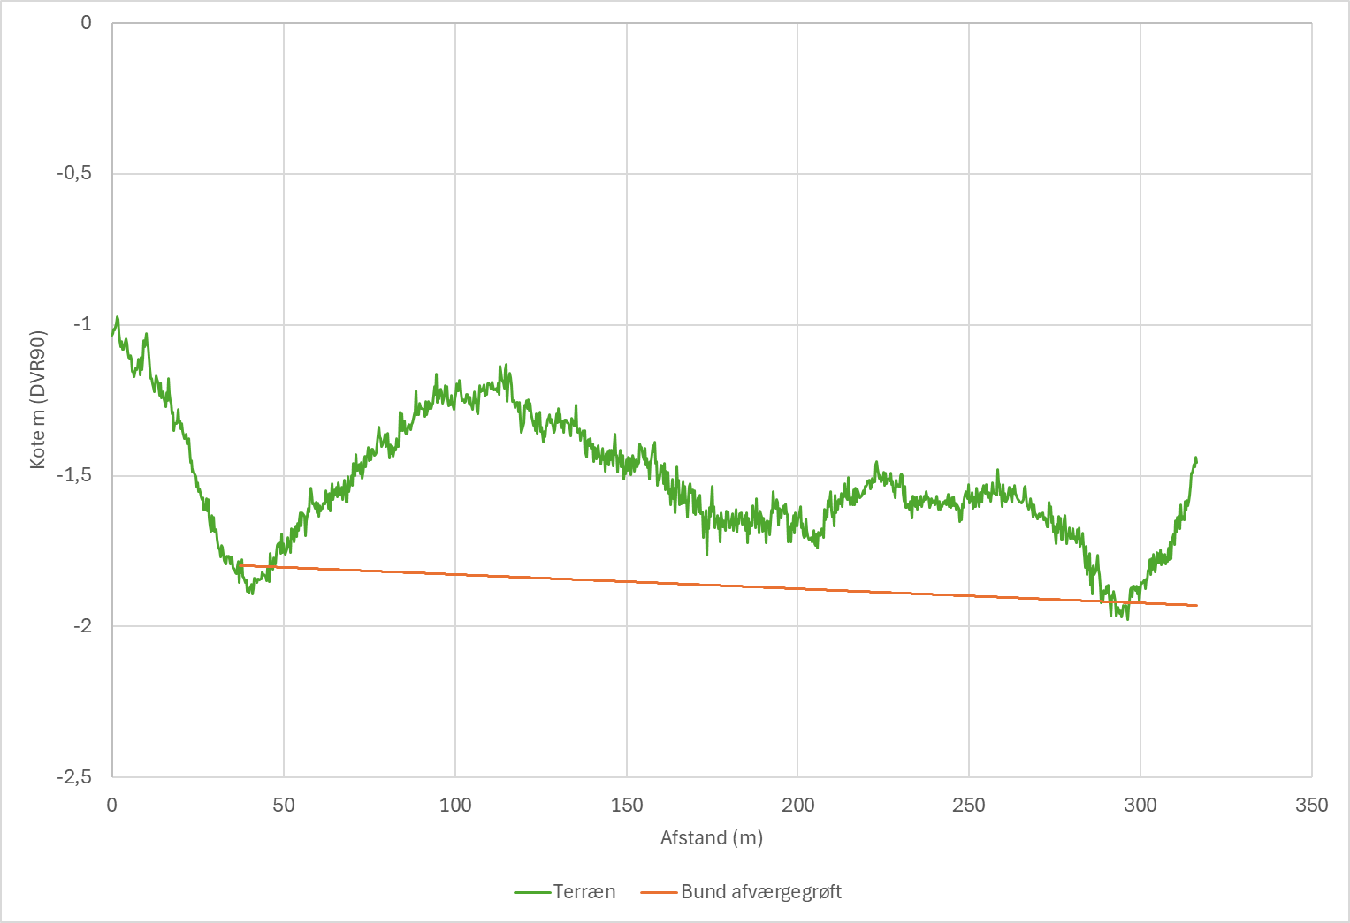
Figur 21: Længdeprofil af afværgegrøften på i den østlige del af projektområdet.

Konsekvenser

Projektafgrænsning
Projektet etableres med udgangspunkt i de naturlige terrænkontourer og er indledningsvist afgrænset på baggrund af de afvandingsmæssigt påvirkede arealer. Projektområdet afgrænses videre af en række eksisterende drænsystemer, som strækningsvis suppleres med nye.

For at sikre, at der ikke sker tilstandsændringer udenfor projektområdet, skal lodsejerne opretholde eksisterende afvandingssystemers funktionalitet efter projektets realisering, ligesom nye grøfter mv. som etableres i forbindelse med projektet skal vedligeholdes. Det skal videre fremhæves, at en realisering af projektet ikke vil forbedre afvandingen fra arealer udenfor projektområdet, men alene opretholde de eksisterende afvandingsforhold. Arealer som i dag opleves med forringet afvanding vil således ligeledes opleves med en tilsvarende afvanding efter en realisering.

I forbindelse med den ejendomsmæssige forundersøgelse er der fremkommet ønsker fra lodsejere til arronderingsgrænser. Grænserne er overvejende fastsat enten af dyrkningsmæssige hensyn eller af matrikulære hensyn, hvor lodsejerne ønsker at sælge projektjorden fra. Det samlede projektområde er, på baggrund af de påvirkede arealer og lodsejernes ønsker til inddragelse af randarealer, opgjort til 64,58 ha.

Afvandingsforhold
Afvandingsdybderne er kortlagt indenfor projektområdet i intervaller på 0,25 m og benævnes: sjapvand (afvandingsdybde <0 m), sump (afvandingsdybde 0-25 cm), våd eng (afvandingsdybde 25-50 cm), fugtig eng (afvandingsdybde 50-75 cm), tør eng (afvandingsdybde 75-100 cm) og mark (afvandingsdybde 100-125 cm). Der er i afvandingskortene afslutningsvist indlagt udpegede § 3 beskyttede søer. Udbredelsen af disse er dog ikke alle steder fuldt overensstemmende med de faktiske forhold.

I beregningerne tages der udgangspunkt i nuværende højdemodel og terrænforhold. Som følge af projektet vil der ske terrænændringer på delarealer. Dette vil bevirke, at der vil ske mindre forskydninger i de beregnede afvandingskategorier ved de fremtidige forhold, end hvad der er beregnet og angivet på kortene.

Afvandingsforholdene er kortlagt for projektområdet ved en sommermiddeltilstand ved de nuværende og projekterede forhold. Det vurderes her, at en sommermiddeltilstand giver det mest retvisende billede af projektarealets fremtidig tilstand samt robusthed i forhold til afgrænsning mod omkringliggende omdriftsarealer. Der er anvendt en grundvandsgradient på 2 ‰, som er vurderet til at svare overens med det generelle terrænfald i området. Det er ikke givet, at den anvendte gradient er retvisende for alle områder, da der kan forekomme stor lokal variation i grundvandsgradienterne.

De udarbejdede afvandingskort viser de forventede afvandingsforhold på baggrund af de ovenstående forudsætninger. Arealer kan dog opleves som mere eller mindre vandlidende, end hvad de udarbejdede kort viser, både ved de nuværende og fremtidige forhold. Dette kan eksempelvis skyldes jordbundstypen, som kan få områder til at fremstå vandlidende grundet dårlig infiltration. Der kan herudover være lokale områder med trykvand fra skrænterne o. lign. (udstrømmende grundvand og kildevæld), som ikke er medtaget i de udførte beregninger. Ligeledes kan der forekomme afløbsløse lavninger i terrænet, som mere eller mindre temporært kan stå med vanddække.

Nuværende årsmiddelafvandingsforhold
På baggrund af at hele projektområdets interne afvanding er styret af pumpedrift med tilknyttet detaildræning og primært anvendes til landbrugsdrift antages det, i overensstemmelse med vejledningen, at afvandingskategorien for projektarealet ved de nuværende forhold kan sættes til ”tørt”. Dræningen opretholdes af en pumpen ved drænsystem 15 pumper vandet fra kote -3,63 m til – 1,73 m, hvorefter vandet ledes via gravitation til drænsystem 8 til kote -1,94 m, hvilket ud fra terrænmodellen giver en teoretisk drændybde på 1 m.

Det skal dog fremhæves, at selv om beregningerne viser, at der teoretisk kan sikre en drændybde på 1 m og arealerne dermed fremstår tørre, er det ikke givet, at arealerne opleves eller fremstår sådan. Dette skal særligt ses i forhold til forekomsten af tørvejord, som er i stand til at ”suge” vand og dermed reducere den teoretiske drændybde, såfremt drænsystemerne ikke er tilstrækkeligt vedligeholdt.

De vådere forhold vil typisk ses i forbindelse med større nedbørshændelser. Dette er her forsøgt illustreret ved et skybrudskort, jf. Figur 17, som angiver afløbsløse lavninger, hvor vandet vil kunne samle sig i kortere eller længere perioder, inden der sker infiltration og/eller afstrømning til afvandingssystemerne. Det skal bemærkes, at kortet alene kan betragtes som vejledende, da modellen anvender den digitale højdemodel og dermed ikke er garanteret at kende alle underføringer mv. som kan bortlede vand gennem terrænforhøjninger. Sammenstilles skybrudskortet med luftfotos for området er der en forholdsvis god overensstemmelse mellem, hvor der forventes at kunne ske vandopbygning (skybudskortet) og hvor der ses vand/våde konturerer på luftfotos.

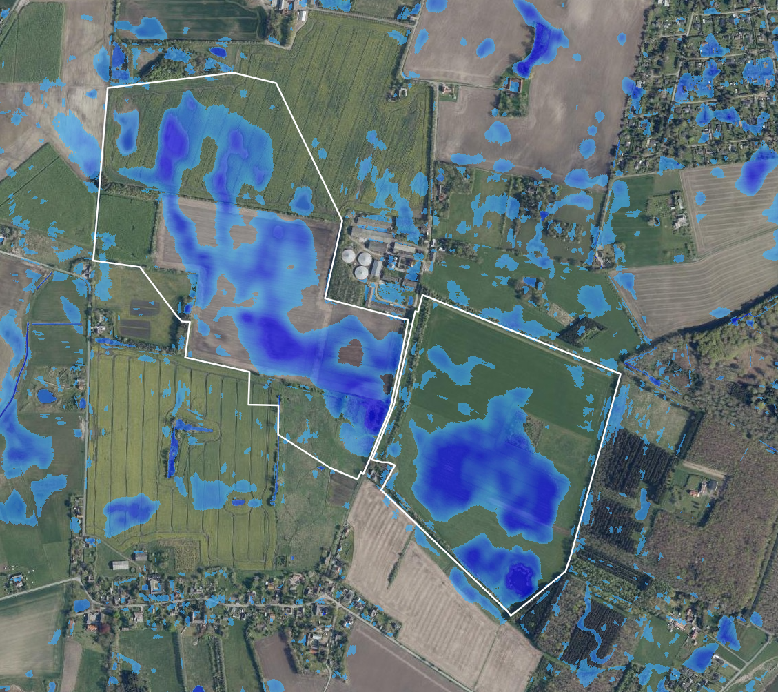
Figur 22: Angivelse af skybrudskort ved en nedbørsmængde på 50 mm, angivet via SCALGO. Den forventede vanddybde stiger med øget intensitet i den blå farve. Det hvide polygon angiver den arronderede projektgrænse.

Fremtidige sommer afvandingsforhold
Ved de foreslåede projekttiltag afbrydes den interne dræning og dræn fra oplandet omlægges til overrisling, hvilket vil medføre en betydelige vådgøring af arealerne. I den østlige del vil det forsat være nødvendigt at opretholde pumpedriften, som afværge, af hensyn til begrænsning af vandopbygningen, efter ønsker fra lodsejer. Ligeledes skal det bemærkes, at projektområdet fortsat afvander til et større pumpelag, og projektets afgrænsning således er betinget af, at dette pumpelag ikke nedlægges. For det østlige delområde vil afvandingstilstanden indenfor projektområdet primært være styret af forholdet mellem nedbør og fordampning samt interaktion med det lokale grundvand.

De fremtidige forventede afvandingsforhold indenfor projektområdet fremgår af Bilag 4 og arealopgørelsen for de enkelte afvandingsintervaller for projektområdet fremgår af Tabel 5. Realisering af projektet vil betyde, at store dele af projektområdet vil ændre karakter og blive væsentligt vådere med mere eller mindre sumpede/fugtige enge samt helt eller delvist vanddækket. Det skal videre fremhæves, at det udarbejdede kort er lavet på baggrund af de eksisterende terrænforhold. Ved projektet sker der jordhåndtering på en række arealer, som vil forskyde de beregnede afvandingstilstande. De angivne afvandingsforhold kan således alene anvendes som retningsgivende for, hvordan projektarealet vil fremstå efter en projektrealisering.

I opgørelsen indgår kategorien ”tørt >1,25 m” som dækket over de ”lommer”/toppe som ligger inden i det påvirkede område men som ikke får en afvandingstilstand under 1,25 m. Ligeledes er inkluderet arronderingsarealer, der efter en projektrealisering fortsat vil fremstå tørre eller med uændrede afvandingsforhold.

Tabel 5: Areal (ha) indenfor de enkelte afvandingsintervaller i projektområdet ved en årsmiddeltilstand under de nuværende og projekterede forhold.
Afvandingsinterval | Drændybde  (m) | Nuværende  (ha) | Projektforslag  (ha)
§ 3 beskyttet sø | - | 0,37 | 0,37
Sjapvand | ≤ 0 | - | 8,46
Sump | 0,0 - 0,25 | - | 9,44
Våd eng | 0,25 - 0,50 | - | 10,2
Fugtig eng | 0,50 - 0,75 | - | 9,49
Tør eng | 0,75 - 1,00 | - | 6,08
Mark | 1,00-1,25 | 64,58 | 4,65
Tørt | >1,25 | - | 15,89
I alt |  | 64,58 | 64,58

Oversvømmelser

Nuværende forhold
Ved de nuværende forhold afvandes området via et rørlagt vandløb og flere drænsystemer, som er koblet til en pumpe. Det forudsættes her, at de eksisterende systemer samt pumpekapacitet er dimensioneret efter de til en hver tid forekommende afstrømningshændelser, hvorved der som udgangspunkt ikke forventes oversvømmelser af området. Det må dog forventes, at der i forbindelse med store afstrømningshændelser kan ske periodevis oversvømmelse i afløbsløse lavninger, hvorved delarealer kan opleves vandlidende, som eksemplificeret på Figur 22.

I forbindelse med den ejendomsmæssige forundersøgelse har lodsejere oplyst, at der forekommer tidspunkter, hvor arealerne forekommer mere vandlidende, hvilket kan skyldes begrænset pumpekapacitet eller misvedligeholdte drænsystemer.

Projekterede forhold
Ved det foreslåede projekt ændres der ikke på den eksisterende pumpestation for den østlige del udover at områdets drænsystem frakobles. For den vestlige del afkobles det primære dræn, som er koblet til pumpen. Ved en teoretisk maksimalhændelse, som karakteriseres som 1 l/ha/s, vil der være en vandopbygning i projektområdet på ca. 0,12 m. Herved vil projektet ikke påvirke graden/hyppigheden af vandløbsoversvømmelser i området. Det skal ligeledes fremhæves, at projektet minimerer volumen, der tilføres pumpesystemerne og dermed dimensioneringskravene for disse. Herunder også hvorvidt de bestående systemer er dimensioneret til/efter potentielle ændringer afstrømningsmønstret som følge af klimatiske ændringer.

Det er her vigtigt at fremhæve, at projektet er dimensioneret efter at vandafledningen fra oplandet ikke forringes. Dette vil omvendt også sige, at eventuelle oversvømmelser, som optræder i dag ligeledes, vil optræde efter en projektrealisering. Det er ligeledes væsentligt, at alle afvandingssystemer både indenfor og udenfor projektområdet fortsat vedligeholdes så disses funktion opretholdes. Det må dog forventes, at projektområdet efter en projektrealisering vil fremstå vådere, da der blokeres interne dræn, brønde og omlægges fem dræn til overrisling. Dette bevirker, at en stor del af det vand, som ledes til området, vil være ”fanget” indenfor området, og vil skulle infiltrere jordmatrixen. Det må således forventes, at området efter en projektrealisering vil fremstå vådere i længere tid efter en stor afstrømning end tilfældet er i dag.

Efter en projektrealisering vil der være hydraulisk sammenhæng mellem flere af de afløbsløse lavninger i både den vestlige og østlige del af projektområdet. Herved vil der ved store afstrømningshændelser være en kontinuerlig vandbevægelse gennem projektområdet, hvor vandet ledes til det rørlagte vandløb i den vestlige del, og for den østlige del pumpes vandet ud af området, når vandstanden i lavningen stiger til over kote -2,75 m.

Oplandsinddeling
På baggrund af det udarbejdede projektdesign fordeler de resulterende opland sig på hhv. 287,31 ha vandløbsopland, som ledes uden om projektområdet og 73,87 ha direkte drænet opland, jf. Figur 23. Opdelingen i forhold til jordbundstype og arealanvendelse er angivet under de respektive næringsstofberegninger.

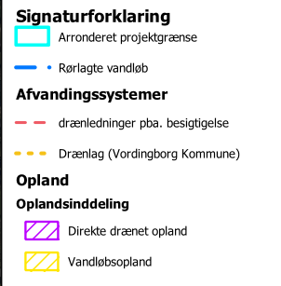
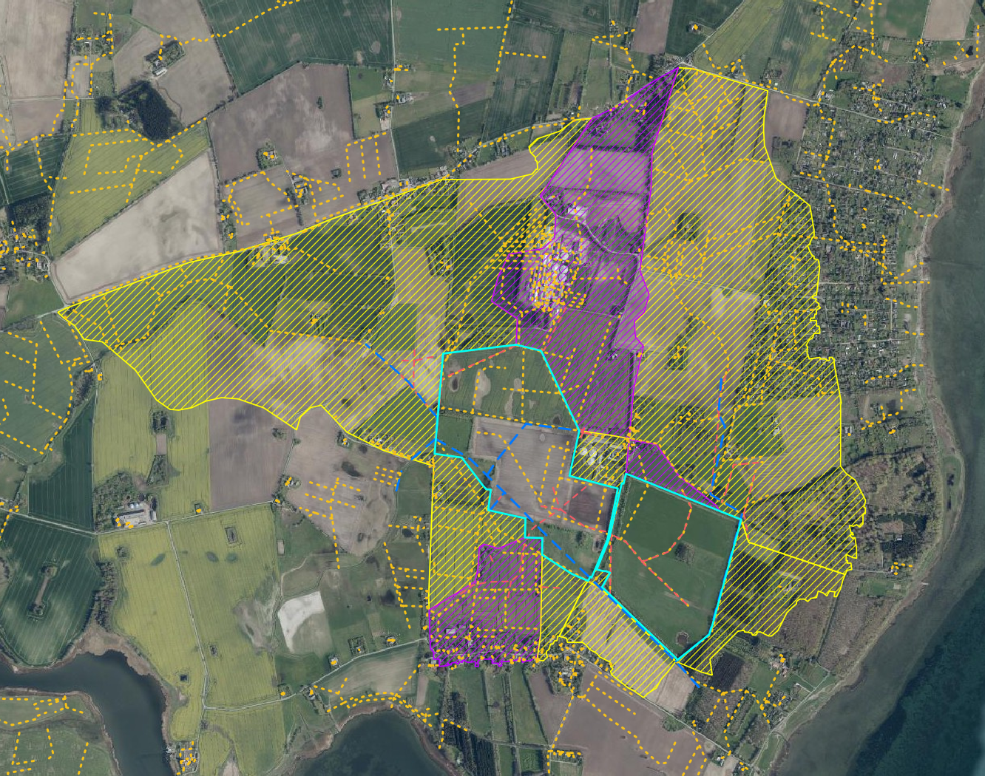
Figur 23: Angivelse af oplandsstruktur på baggrund af det udarbejdede projektdesign.

Arealanvendelse
Arealanvendelse for projektarealerne ved projektforslaget er opgjort på baggrund af Markkort2022 fra Landbrugsstyrelsen, og fremgår af Tabel 6. Arealerne, hvor der ikke foreligger registrering for arealanvendelse, er angivet som natur og omfatter blandt andet naturarealer, grøfter og vandløb. Den registrerede arealanvendelse fremgår oversigtligt på Figur 24.

Tabel 6: Registreret arealanvendelse jf. Internetmarkkortet.
Afgrødetype | Projektareal (ha)
Omdrift | 53,64
Permanent græs | 0,88
MFO lavskov | 2,24
Natur | 7,82
Samlet | 64,58

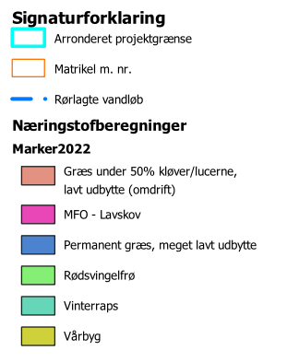
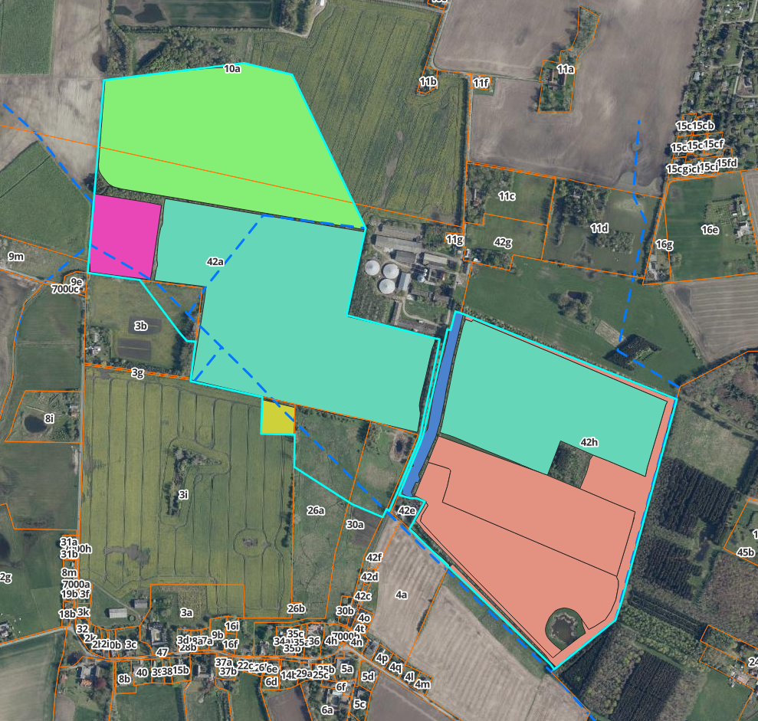
Figur 24: Opdeling af projektområdet i forhold til arealanvendelse (Marker2022)

Berørte matrikler
I Tabel 7 er der oversigteligt opstillet de matrikler, som påvirkes ved realisering af projektet. Påvirkningen er af forskelligt omfang rent afvandingsmæssigt. Den ejendomsmæssige forundersøgelse er afrapporteret i en særskilt rapport.

Tabel 7: Matrikler som berøres i forbindelse med realisering af projektet.
Matr.nr. | Ejerlav | Areal (ha)
Stavreby By, Jungshoved | 42h | 26,26
Stavreby By, Jungshoved | 42a | 23,63
Stavreby By, Jungshoved | 10a | 9,57
Stavreby By, Jungshoved | 26a | 2,16
Stavreby By, Jungshoved | 30a | 1,62
Stavreby By, Jungshoved | 3b | 0,86
Stavreby By, Jungshoved | 3i | 0,48

Effektberegninger
I forbindelse med udarbejdelsen af indeværende tekniske forundersøgelse er der foretaget undersøgelser og vurderinger af den resulterende næringsstofbalance i projektområdet efter realisering af projektet.

Kvælstofafstrømning
Beregningen af kvælstofafstrømningen fra oplandet til projektområdet er foretaget ud fra det nyeste tilgængelige beregningsark hentet d. 30. januar 2025 og vedlagt i Bilag 5.

Andelen af dyrkede arealer er bestemt ud fra indberetningen på Mark2022 kortet fra Landbrugsstyrelsen. Udbredelsen af sandjord i det direkte opland (grov- og finsandet jord samt lerblandet sandjord) er bestemt på grundlag af jordartskort (dfj_fgjor kortet fra arealinfo.dk).

Overrisling med drænvand
På baggrund af det foreslåede projekt er det direkte drænede opland, som sendes til overrisling, opgjort til ca. 73,87 ha, som føres ud på et overrislingsareal på ca. 6 ha. Dette giver et forhold på ca. 1:8, hvorved der ikke er hydraulisk overbelastning. Hvor den hydrauliske belastning og kvælstofbelastningen står i rimelige forhold til hinanden kan der, jf. vejledningen, forventes fjernet 75 % af det tilførte kvælstof. I indeværende undersøgelse er det valgt at anvende en omsætningsgrad på 50 %. Overrislingen vil medføre en forventet kvælstofreduktion på 527 kg N/år. Der er en øvre grænse for den arealspecifikke omsætning svarende til 500 kg N/ha/år, hvilket der er taget højde for i dette projekt.

Ekstensivering af projektarealerne
Ekstensivering af projektarealerne bidrager til kvælstofomsætningen. Via erfaringstal fra VMP II vådområdeordningen er der opstillet de forventede kvælstofreduktioner ved de forskellige arealtyper. For dette projekt vurderes det, at der ved en reduktion i tilførslen af N til arealerne (stop med gødskning) vil der ligeledes ske en reduktion i udvaskningen. Reduktionen i udvaskningen understøttes videre af en øget vandstand på projektarealerne, som herved skaber flere anaerobe områder, hvor denitrifikationen således reducerer udvaskningen. Dette gør sig gældende for både landbrugsarealer og naturarealer. I projektforslaget forventes en samlet reduktion i kvælstofudledningen på ca. 2.741 kg N/år som følge af ekstensivering af projektarealerne. Efter projektets gennemførsel vil der dog fortsat være en lille kvælstofudvaskning fra arealerne, som her er sat til 2 kg N/ha. Når denne modregnes, bliver den samlede reduktion som følge af ekstensiveringen 2.612 kg N / år.

Projektets samlede kvælstoffjernelse
Projektets samlede kvælstoftilbageholdelse er opgjort i Tabel 8 og udgør 3.139 kg N/år svarende til 47 kg N/ha/år.

Tabel 8: Den samlede beregnede forventede kvælstoffjernelse i projektområdet.
Samlet kvælstofomsætning
(kg N pr. år)
Overrisling |  | 527
Ekstensivering |  | 2.612
I alt |  | 3.139

Fosforundersøgelser
Vurderingen følger vejledningen ”Kvantificering af fosfortab fra vådområder og lavvandede søer” fra DCE (2023). Denne vejledning lægges til grund for vurdering af risikoen for fosforudledning ved etablering af indeværende projekt. Beregningerne foretages ved indtastning i regneark (Kvantificering af fosfortab fra N vådområder), jf. Bilag 6. Der er anvendt den senest opdaterede version, og indtastningerne er udført i marts 2025.

Fosforanalyse
Fosforanalysen indebærer analyse for bikarbonatdithionit ekstraherbart fosfor (P_{BD}) og jern (Fe_{BD}). Analysemetoden følger Paludan & Jensen (1995) og ovenstående vejledning (DCE 2023). Analysemetoden fokuserer særligt på at beskrive den pulje af fosfor, der kan mobiliseres, når oxideret jern (Fe(III)) under iltfrie forhold reduceres til ferri-jern Fe(II). Iltfrie forhold kan opstå, når jordbunden vandmættes. Vurdering af risiko for fosforudledning bygger på kvantificering af input af fosfor til det mulige nyetablerede vådområdeprojekt og kvantificering af muligt tab af fosfor fra dette område. I vurderingen indgår jordprøvens volumenvægt, indholdet af P_{BD} og Fe_{BD} samt vandgennemstrømningen i projektområdet. Resultatet skal sammenholdes med den kumulative P-afskæringsværdi for hoved- og delvandopland.

Prøvetagning
I henhold til retningslinjerne i DCE’s vejledning er der etableret 42 prøvefelter i projektområdet. Prøvefelterne er udlagt så de så vidt muligt dækker ensartede arealanvendelse og jordbundstyper. Bemærk, at der ikke er udtaget prøver på de arealer, som indgår som arronderingsarealer og hvor der ikke sker ændringer af afvandingstilstanden.

Jordprøver er udtaget i den vestlig del i april 2024 og den østlige del i februar 2025. Prøverne er opbevaret køligt efter prøvetagning og frem til analyse på laboratoriet. Envidan A/S anvender SGS Analytics Denmark A/S til fosforanalyserne, som udfører analysen med en nøjagtighed på 2 mg TP pr. kg tør jord. Dermed er kravene i DCE-vejledningen opfyldt. Analyseresultaterne fremgår af Bilag 11 og bilag 11.1 Det bemærkes, at prøvefelterne er fastsat på baggrund af det oprindelige undersøgelsesområde, og at en del af prøvefelterne således er beliggende udenfor det endelige projektområde, hvorfor prøvenumrene ikke er fortløbende i beregningerne.

I hvert prøvefelt er der udtaget 16 delprøver, som er puljet til en bulk prøve. Der er således samlet set 42 bulk prøver svarende til 672 jordprøver. I hvert prøvefelt er der desuden udtaget en prøve til bestemmelse af volumenvægt. Disse prøver er stadfæstet med GPS og prøvernes lokalitet fremgår af kortet i Figur 25. I Bilag 8 er der en koordinatliste for prøvepunkter til volumenvægt. Derudover er der i hvert prøvefelt og på samme sted, hvor prøven til volumenvægt blev udtaget, foretaget en beskrivelse af jordarter og jordbundens tekstur, ledningsevne og permeabilitet til 1 m’s dybde. Jordbundsprøven er udtaget med hollænderbor. Samtlige jordbundsprofiler er fotograferet, jf. billederne i Bilag 9.

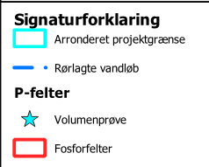
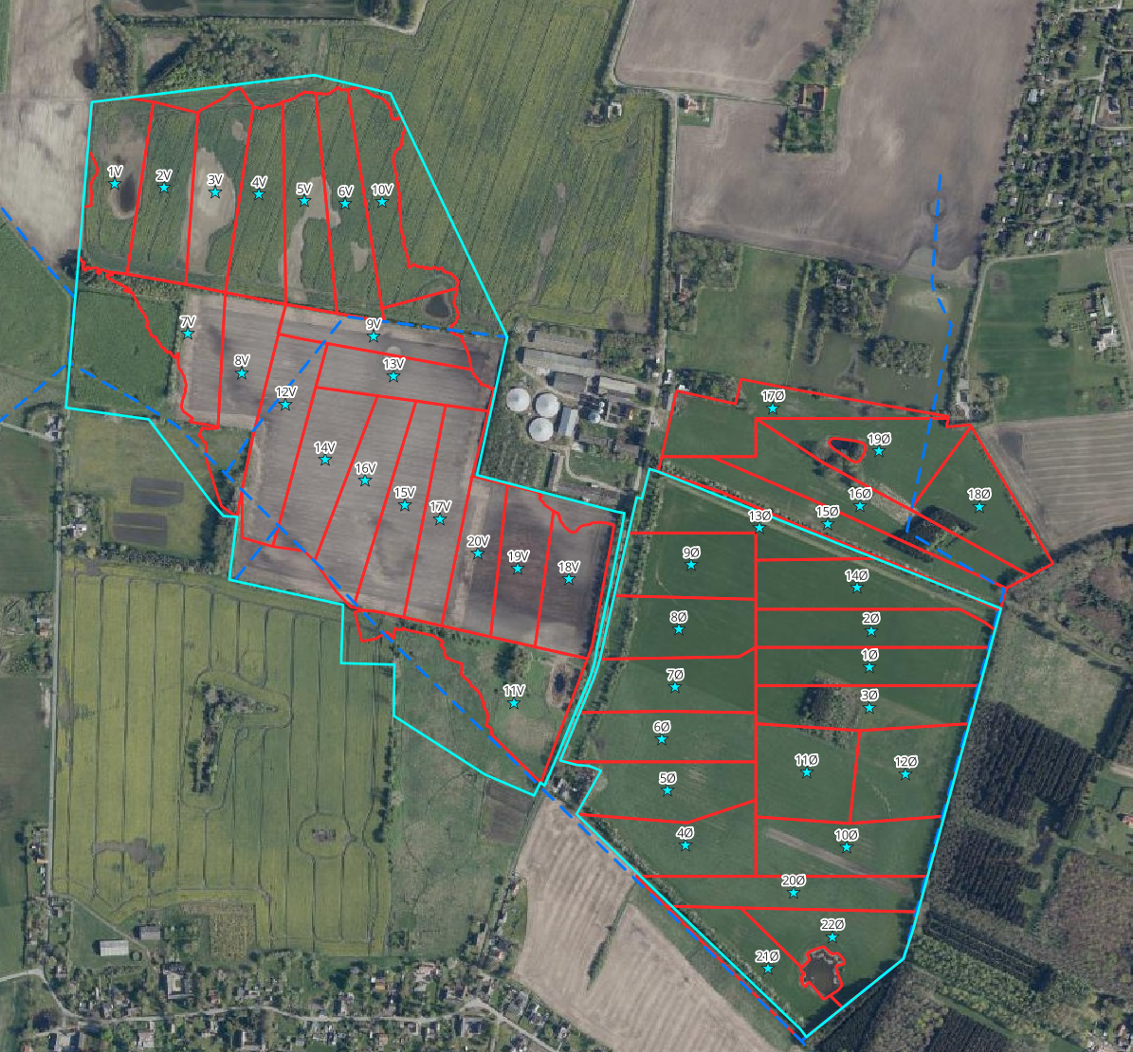
Figur 25: Prøvefelter til udtagning af jordprøver til fosforanalyser.
Datainput til risikovurderingen
Ved den foreslåede projektafgrænsning er der hele eller dele af de udtagne prøvefelter, som er beliggende udenfor projektområdet og dermed ikke indgår i beregningen.

I arket er der angivet andelen af prøvefelterne, som forventes at blive påvirket af indeværende projektforslag med en afvandingskategori på <0,75 m ved en middeltilstand. Arealer med afvandingsforhold på >0,75 m (svarende til tørre afvandingskategorier på de udarbejdede afvandingskort) vurderes at være tørre og bidrager herved ikke til et P-tab ved en projektrealisering og indgår derfor ikke i beregningen. Ligeledes er § 3 søer udtaget af beregningen.

De enkelte prøvefelters placering over områdets middelvandstand er bestemt på grundlag af de projekterede afvandingsforhold. Dræningsintensiteten i hvert prøvefelt er videre fastsat på grundlag af oplysninger om drænforhold.
Karakterisering af jordart og jordbundens tekstur og permeabilitet i hvert prøvefelt er foretaget på grundlag af DCE’s vejledning afsnit 2.2.

Oplandet er opgjort efter retningslinjerne i DCE’s vejledning afsnit 3.3 med angivelse af befæstningsgrad (bestemt ud fra AIS, arealanvendelseskort TEMA 1100, i.e. 1110 – 1422) samt andel af lerjord.

Resultater
Jordbunden, indenfor projektområde, er i overvejende grad karakteriseret som helt eller delvist omsat tørvejord med forskellige grader af opblanding med sand og ler. Andelen af tørv falder gradvist mod de højere partier, hvor jordbunden skifter til ler/sand jord.

Lav molær Fe_{BD}/P_{BD} ratio indikerer, at jordbunden ikke kan binde yderligere fosfor, mens høje molforhold indikerer, at jorden ikke er mættet med fosfor, i forhold til jernindholdet, og derfor vil have en evne til at binde yderligere fosfor.

Fosforbalance
Der er i beregningen ikke fratrukket de arealer, hvor der sker terrænreguleringer af hensyn til at kunne vurdere hvorvidt jorden kan genindbygges på ”våde” arealer indenfor projektområdet, herunder opfyldning af vandløb og tilsvarende, eller om denne skal indbygges på tørre arealer.

Samlet fosforbalance
Den samlede fosforpulje i projektområdet er opgjort til 28.838 kg, og den samlede årlige potentielle frigivelse er opgjort til 12,4 kg. Der forventes hertil en fosfortilbageholdelse ved overrisling med drænvand på 4,6 kg P pr. år, hvormed den totale fosforbalance angiver en årlig potentiel frigivelse på 7,8 kg P per år.

Vurdering af P-tabet og eventuel afværge
Fosforrisikovurderingen med NP-vekselkursen er vedlagt som Bilag 7. Der er anvendt den nyeste version, som er hentet d. 06. januar 2025. Indeværende projektområde afvander til Hovedvandopland Østersøen (DK 2.6), delvandopland vandomr. Stege Bugt (48). I henhold til beregningen er der ikke behov for fosforafværgetiltag.

Estimering af drivhusgasreduktion
Til beregningen af projektets potentielle drivhusgasreduktion anvendes: Teknisk rapport fra DCE, Bestemmelse af drivhusgasemissionen fra Lavbundsjorde, hentet fra www.vandprojekter.dk d. 26. april 2025.

Jordklassificering
I forbindelse med indeværende undersøgelse er der på baggrund af det fastsatte undersøgelsesområde indledningsvist udtaget 17 supplerende prøver til bestemmelse af kulstofindholdet på arealer udenfor den tidligere Kulstof2014 kortlægning. Nogle af disse prøver falder dog indenfor Kulstof2022 kortlægningen, som denne rapport benytter. Gældende for den østlige del er, at der 13 kulstofprøver udlagt således, at de ikke er indenfor Kulstof2022 (Lavbundskortet) kortlægningen, men ligger indenfor Kulstof2022 (3-6% tørv) kortlægningen. I det centrale område på den østlig del, er kulstofprøver taget for at afklare, om der er tørv eller ej. Analyseresultaterne af disse fremgår af Bilag 12 og Bilag 12.1, hvor de oversigtligt fremgår af Tabel 9.

Resultatet af prøverne er kombineret med udpegningen på Kulstof 2022 kortlægningen. På baggrund heraf udgøres projektområdet af 8,35 ha Tørvejord (>12 % OC) og 32,87 ha humusrig mineraljord (6-12 % OC), jf. Figur 26. De resterende 23,36 ha er ifølge kortlægning karakteriseret som mineraljord (<6 % OC).

Tabel 9: Oversigt over resultater fra de supplerende jordprøver, hvor procentdelen af organisk indhold er angivet.
Tørveprøve | Længdegrad | Breddegrad | Organisk indhold  (%)
1C-vest | 700.819 | 6.109.099 | 13
2C-vest | 700.600 | 6.109.200 | 11
3C-vest | 700.700 | 6.109.200 | 13
4C-vest | 700.779 | 6.109.231 | 3
1C | 701.109 | 6.109.078 | 5
2C | 701.197 | 6.108.976 | 4
3C | 701.215 | 6.109.075 | 5
4C | 701.459 | 6.109.422 | 14
5C | 701.462 | 6.109.322 | 10
6C | 701.208 | 6.108.779 | 4
7C | 701.067 | 6.108.979 | 8
8C | 701.193 | 6.109.507 | 9
9C | 701.281 | 6.109.178 | 3
10C | 701.278 | 6.109.288 | 4
11C | 701.167 | 6.109.177 | 3
12C | 701.316 | 6.109.024 | 4
13C | 701.384 | 6.109.123 | 7

Ved de udførte jordbundsundersøgelser (P-prøver) kan det konstateres, at tørvelagets tykkelse i hovedparten af projektområdet er kraftig reduceret og primært findes i de øverste ca. 0,5 m af jordmatrixen, jf. Bilag 9. Der er dog også en række udtagningspunkter, hvor tørvelagets mægtighed er mere end 1 m. I de fleste af prøverne forekommer der en opblanding med sand-/lerjord af forskellig grad. Der er primært tale om delvist eller stærkt omsat tørv og kun få steder er der registeret svagt omsat tørv.
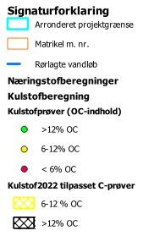
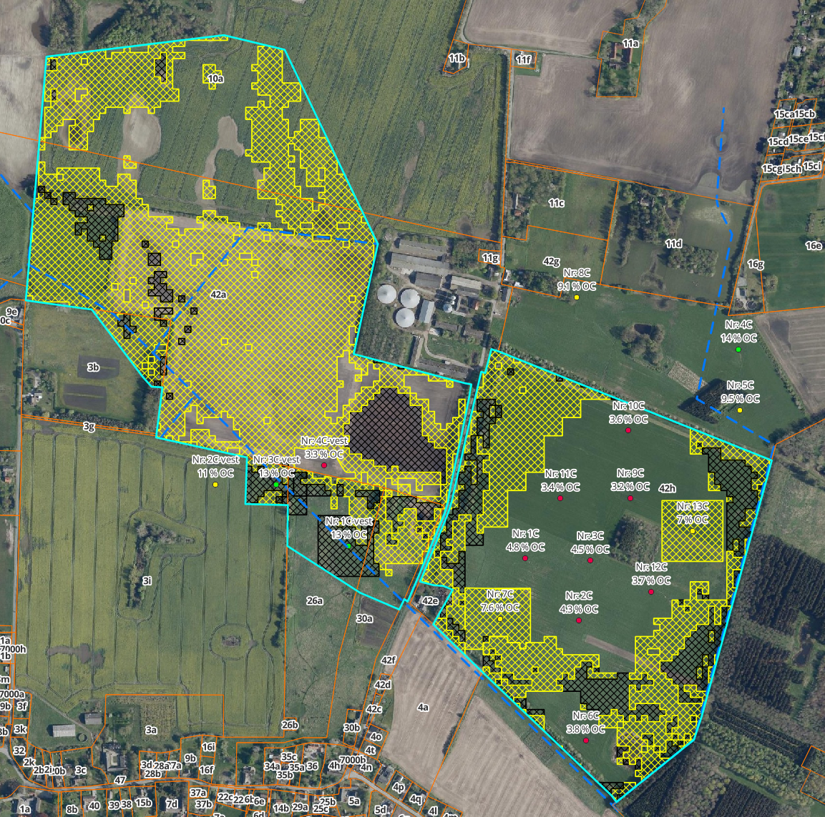
Figur 26: Angivelse af tørveindhold indenfor projektområdet.
Drivhusgasreduktion
Jordbundens indhold af organisk stof er en balance mellem den årlige tilførsel af organisk stof fra planterester og nedbrydningen af det organiske stof i jorden. Kulstofrige lavbundsjorder (og højmoser) er opstået under forhold, hvor der er afsat mere organisk materiale i jordbunden, end der er nedbrudt. Dette sker typisk under våde forhold, hvor nedbrydningen af organisk stof hæmmes. Under drænede forhold er der ilt til stede i jorden, som giver svampe og bakterier bedre betingelser for at nedbryde organisk materiale til CO₂ m.v. Under vandmættede forhold begrænses nedbrydningen af organisk materiale og som følge af, at der er meget lidt eller ingen ilt til stede, kan der ultimativt dannes CH₄ (metan/sumpgas) i stedet for CO₂. Hvis den gennemsnitlige vandstand hen over året er ca. 10-20 cm under terræn opnås en ligevægt eller evt. en opbygning af det organiske lag, mens en høj nedbrydning af organisk materiale finder sted, hvis grundvandet er mere end 75 cm under jordoverfladen.

Ved aktiv udtagelse af arealer overgår disse til deres ”naturlige hydrauliske tilstand”, hvorved arealerne bliver vådere, og nedbrydningen af organisk materiale nedsættes. Reduktionen i udledning af drivhusgasser afhænger af den nuværende arealanvendelse, jordbundsklassen, og de fremtidige afvandingsforhold.

Ved udfyldelse af det tilgængelige beregningsark på www.vandprojekter.dk, ”beregningsark-co2-effekt-version-12-6”, hentet d. 26. april 2025, jf. Bilag 10 fremgår det, at den samlede drivhusgasreduktion for projektet kan opgøres til 733,55 ton CO₂-ækvivalenter pr. år, svarende til ca. 11,36 ton CO₂- ækvivalenter pr. år pr. ha.

Okker
Projektområdet er karakteriseret som uklassificeret lavbundsareal. Ved besigtigelsen blev der ikke registreret okkerpåvirkning.

Ved projektet hæves vandspejlet indenfor projektområdet og den interne dræning bringes til ophør. Dette resulterer i en højere grundvandsstand i projektområdet, hvilket reducerer risikoen for, at jernholdige jordlag iltes ligesom nuværende iltede jordlag vandmættes, hvorved en potentiel okkerudledning forventeligt vil mindskes. Projektet vurderes således at kunne få en positiv effekt på okkerudledningen fra området.

Natur- og miljøforhold

Internationale naturbeskyttelsesområder (Miljømålsloven)
Undersøgelsesområdet er ikke beliggende indenfor et Natura 2000-område, men afvander til Natura 2000-område nr. 168, Havet og kysten mellem Præstø Fjord og Grønsund.

Danmark har som en del af implementeringen af international naturbeskyttelseslovgivning besluttet at gennemføre særlig planlægning for områder udpeget efter EU’s Habitatdirektiv og Fuglebeskyttelsesdirektiv samt Ramsarkonventionen - de såkaldte Natura 2000-områder. Områderne er udpeget for at bevare naturtyper og levesteder for vilde plante- og dyrearter, som er sjældne, truede eller karakteristiske for EU-landene. Naturtyperne og arterne repræsenterer vigtige og bevaringsværdige dele af europæisk natur.

Udpegningsgrundlaget for Natura 2000-området er omfattende og vurderes ikke at kunne blive påvirket negativt af projektets realisering. Derimod er der flere naturtyper (omfattet af habitatdirektivet) og fuglearter (omfattet af fuglebeskyttelsesdirektivet), som vil kunne få gavn af en projektrealisering. Havnaturtyper som bugter, vadeflader, rev og sandbanker vil kunne få bedre status som følge af mindre påvirkning med kvælstof. Flere fuglearter forventes ligeledes at få gavn af en projektrealisering fordi fourageringsmulighederne forbedres. Dette gælder i forhold til fx troldand, fjordterne og havterne som er ynglefugle i Natura 2000-området.

Det bemærkes, at Miljøstyrelsen i forbindelse med behandlingen af en ansøgning af projektet skal foretage en konkret vurdering af den øgede P-tilførsel til Natura 2000-området, og hvorvidt udpegningsgrundlaget kan påvirkes heraf.

§ 3 beskyttede naturtyper
Inden for projektområdet har rådgiver søgt naturdata for relevante terrestriske § 3 områder på Miljøportalen den 24. august 2023.

Oversigt over registrerede terrestriske § 3 områder med besigtigelsesnotatet fremgår af Figur 27. Det bemærkes, at der foreligger besigtigelsesnotater for hovedparten af de registrerede § 3 arealer.

De væsentligste elementer fra besigtigelsesnotaterne om den terrestriske natur fremgår af nedenstående Tabel 10, hvor det ligeledes er angivet, hvorledes arealerne vil blive berørt af projektet. Det bemærkes dog først og fremmest, at projektet generelt vurderes at have en positiv effekt for områdets naturværdier, da området tilbagelægges til mere våd natur. En af de mest betydende trusler mod naturværdierne under de nuværende forhold er således dårlige hydrologiske forhold.

De lakustrine naturområder i projektområdet er generelt karakteriseret ved ringe naturtilstand og i enkelte tilfælde en lidt bedre naturtilstand. Hovedårsagen til den dårlige naturtilstand er afvanding og næringsstofberigelse.

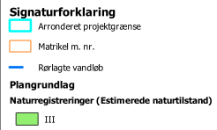
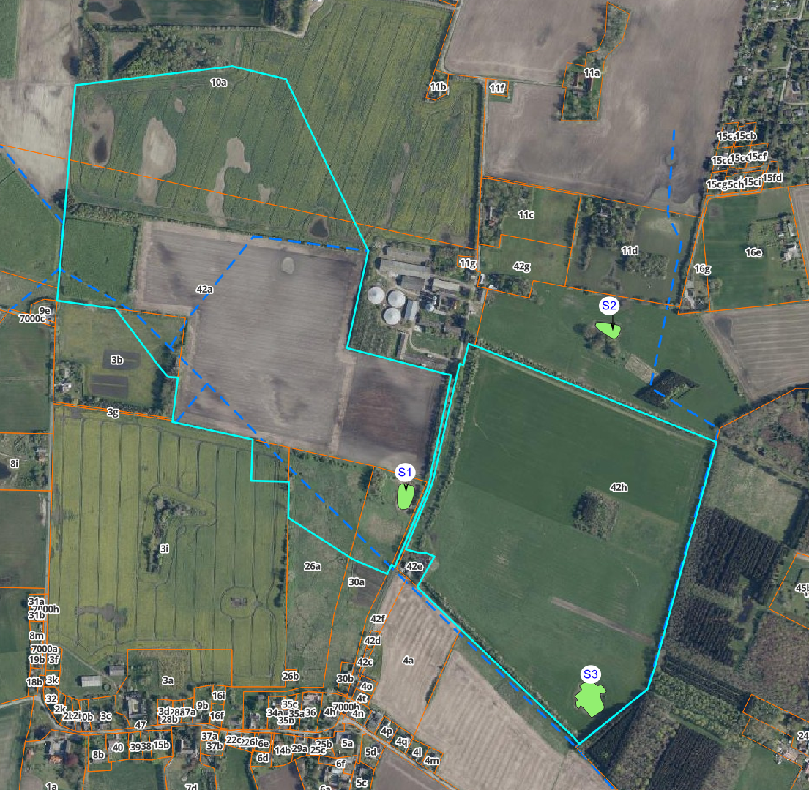
Figur 27: Angivelse af § 3 registreringer indenfor eller i direkte tilknytning til projektområdet med angivelse af nummer for de enkelte registrerede § 3 områder
Tabel 10: Resume af besigtigelsesnotater og projektets indflydelse på § 3 natur. Område nr. henviser til lokalitetsnumrene vist i Figur 27.
§3 område nr. | Resume af besigtigelsesnotat | Vurdering af projektets indflydelse  på terrestrisk § 3 natur
S1 | Besigtiget 17. juli 2009. Vandhul på udyrket areal ud til mark, hvor den vurderet naturtilstanden er moderat. Tilgroning og udskygning udgør trusler for området. | Arealet vil ikke længere blive gødsket efter det overgår til et lavbundsprojekt, og vil således forbedre forholdende i området.
S3 | Besigtiget 14. juli 2014. Et vandhul på et braklagt areal, hvor de generelle trusler for søen er tilgroning, udskygning og eutrofiering. Naturtilstanden er vurderet til moderat. Vanddybden er anslået til 1,0-1,5 m. | De omkringliggende arealer vil ikke længere blive gødsket, men arealet overgår til et Klima-lavbundsprojekt, hvorefter næringsstofbelastningen af søen vil blive mindre. Dette imødekommer det plejebehov, som er angivet i besigtigelsesnotatet.

Som følge af projektets realisering vil der ske en udvikling mod mere naturlige hydrologiske forhold indenfor projektgrænsen. Den væsentlige trussel mod de eksisterende naturværdier i form af tilgroning og eutrofiering vil dermed blive imødegået. Derudover må der forventes en mindre tilførsel af næringsstoffer på de arealer som ikke overrisles med drænvand. Disse arealer vil med tiden kunne forventes at udvikle en naturtilstand, som er mere oligotrof end i dag hvorved der vil være mulighed for udvikling af plantesamfund som i mindre grad er domineret af høje græsser. På arealer, der er i landbrugsmæssig drift i dag, må forventes en naturudvikling mod i første omgang ret næringsrige naturtyper som med tiden, efterhånden som jordbundens næringsstofpulje udvaskes, udvikles mod mere næringsfattige naturtyper. Samlet set må det derfor forventes, at naturværdierne øges i projektområdet ved projektets realisering. Større biodiversitetsgevinster kan forventes, hvis arealerne kan underlægges en arealdrift med afgræsning eller subsidiært høslæt. Alternativt kan afgræsning ske med andet end kødkvæg.

Målsatte vandløb og søer i henhold til miljømålsloven
Der er ingen målsatte vandløb eller søer indenfor projektområdet.

Bilag IV arter
Flagermus
Det vurderes, at projektet ikke har negativ indflydelse på bestande af flagermus, da de foreslåede projekttiltag ikke påvirker yngle- og rasteområder. Arter tilknyttet vådområder vil få bedre forhold i forhold til fødesøgning o. lign.

Der vil i forbindelse med projektet ikke være behov for at rydde skovområder og lignende, hvorved principperne om flagermusenes økologiske funktionalitet ikke påvirkes.

Padder
Projektet vurderes ikke at have indvirkning på leve- og fourageringsforhold for padder i området. Der findes ikke egnede yngle-, leve- eller fourageringssteder i området, der påvirkes af de projekterede tiltag. Ved en realisering af projektet vil der blive skabt to lavvandet engsøer, der potentielt kan udgøre et egnet yngleområde for padder. Der vil dog være kontinuerlig tilførsel af næringsholdig vand fra oplandet, hvilket ikke giver optimale forhold for padder.

Reptiler
Da projektområdet generelt bliver vådere, kan det ikke afvises, at nogle af de potentielle rastområder for markfirbenene fremadrettet vil blive for våde. Der må således forventes, at markfirben vil indfinde sig i de mere tørre partier i projektområdet, og dermed kolonisere nye områder, hvor arten ikke nødvendig forekommer i.

Tekniske anlæg og afværgetiltag
På baggrund af den udførte søgning i ledningsejerregistreret er der registreret følgende ledningsanlæg i forbindelse med det resulterende projektområde:

Cerius A/S
Cerius A/S har et 10 kV kabel, som løber igennem det vestlige område. Der er rettet henvendelse til selskabet ift. at indgå i en dialog ift. hvordan kablet skal håndteres. Der er for nuværende afsat et beløb i budgettet til et afværgetiltag ved ledningen. Efter en samtale med Cerius A/S blev det klarlagt, at den billigste løsning var at grave kablet dybere, hvilket vil resultere i en omkostning på ca. 600.000 kr. eks. moms.

Fibia P/S
Fibia P/S har et ledningstrace, som ligger i forbindelse med den vestlige projektgrænse i den østlige del af projektet. Dette er et telekommunikationskabel. Kablet bliver ikke lagt under vand og det vurderes ikke, at det kræver afværgetiltag. Dette skal endelig afklares i en detailprojektering.

Omfangsdræn ifm. Ejendommen indenfor matr.nr. 42e Stavreby By, Jungshoved
I forbindelse med ejendommen inden for matr. Nr. 42a Stavreby By, Jungshoved skal der i en detailprojektering undersøges om der skal anlægges der et omfangsdræn, som skal sikre, at ejendommen ikke påvirkes. Omfangsdrænet kobles på den eksisterende drænledning mellem afvandingssystem 8 og 16.

Gylleledning
Der skal indgås en dialog mellem lodsejer og kommune ift. hvordan gylleledningen skal håndteres. Der afsættes et overslagsmæssigt beløb til håndteringen af gylleledningen. Beløbet, som er afsat i budgettet, er et overslagsmæssigt beløb, som kan ændre sig alt efter udfaldet af ovenstående dialog.

Myndighedsbehandling
Inden gennemførelse af projektet skal der foretages vurderinger og afgørelser efter følgende, jf. afsnit 4.7:
- Vandløbsloven
- Naturbeskyttelsesloven
- Lov om miljøvurdering - VVM-screening
- Planloven
Det vurderes for nuværende, at det vil være muligt at opnå de nødvendige tilladelser til at realisere indeværende projekt. Endelige vurdering afhænger dog af det projektets endelige udformning og den heraf følgende sagsbehandling hos relevante myndigheder.

Herudover skal det lokale museum inddrages. Indeværende projekt er sendt i til udtalelse ved museet og svaret eftersendes når dette foreligger.

Habitatbekendtgørelsen
I medfør af § 6 efter bestemmelser der er nævnt i § 8, stk. 3 (sager efter vandløbsloven) i bekendtgørelse nr. 1595 af 6. december 2018, kaldet Habitatbekendtgørelsen, skal der gennemføres en vurdering af projektets mulige virkninger på Natura 2000-områder og deres bevaringsmålsætninger.

En Natura 2000-konsekvensvurdering indledes efter bekendtgørelsens § 6, stk. 1 med en væsentlighedsvurdering, der indeholder en vurdering af, om et projekt i sig selv, eller i forbindelse med andre planer og projekter, kan medføre væsentlige negative påvirkninger af et Natura 2000-område og dets udpegningsgrundlag.

Hvis det i væsentlighedsvurderingen ikke kan afvises, at projektforslaget kan medføre væsentlige negative påvirkninger af Natura 2000-områderne, skal der gennemføres en fuld Natura 2000-konsekvensvurdering.

Anlægsbudget
I forbindelse med realisering af det beskrevne projekt anbefales det, at der udarbejdes et detailprojekt med udbudsmateriale for entreprenør.

Beløb
(kr. ekskl. moms)
Detailprojekt* | 450.000
Udbud og kontrahering | 100.000
Tilsyn | 250.000
I alt | 800.000
* Omkostninger til detailprojekteringen er påvirkelige af behovet for afværgetiltag særligt ift. håndteringen af eksisterende ledningsanlæg og gylleledning.

Anlægsomkostningerne er fastsat ud fra, at arbejdet gennemføres i den tørre periode om sommeren eller tidlige efterår. Nedenstående budgetoverslag er således alene baseret på erfaringspriser og ikke på indhentning af konkrete tilbudspriser. Jordarbejderne er fastsat ud fra en ensartet enhedspris. Ved en tilbudsindhentning må der forventes, at entreprenør kan vælge at variere prisen tiltagene imellem.

Erfaringsmæssigt kan der ligeledes forekomme store udsving i tilbudspriser fra entreprenørerne, som dels følger den generelle prisudvikling i samfundet samt arbejdsbyrden generelt i området. Nedenstående priser er således ikke sikret i forhold til løbende prisstigninger, som kan forekomme i perioden indtil projektet, er klar til realisering.

Der er for nuværende indsat en estimeret udgift til arkæologiske undersøgelser. Der kan således forekomme ændringer i denne pris.

 | Forbrug | Beløb (kr. ekskl. moms)
Etablering af arbejdsplads | 1 stk. | 200.000
Omlægning af dræn i tæt rør | 500 m | 300.000
Blokering af drænsystemer og knusning af brønde. |  | 250.000
Stenkister | 14 m³ | 25.000
Søgerende | 200 m | 75.000
Overfladeskrab begge sider | 775 m³ | 125.000
Jordvold | 560 m³ | 90.000
Afløb fra sø | 1 stk. | 75.000
Afløb fra sø Ø500 mm rør | 30 m | 50.000
Ø1000 mm brønd med kuppelrist | 2 stk. | 150.000
Afværge*
Afværgetiltag ift. 10 kV ledning | 600 m | 600.000
Afværge ift. gylleledning | 1 stk. | 250.000
Afværgepumpe inkl. Elarbejde | 1 stk. | 250.000
Afværgegrøfter og evt. dræn | 900 m³ | 150.000
Arkæologisk undersøgelse** | 1 stk. | 150.000
 |  | 2.740.000
* Omfanget af afværgetiltagene skal aftales nærmere med de berørte ledningsejere. Prisen er estimeret på baggrund af erfaring med lignende projekter. Der er ikke indhentet en pris ved forsyningen.
** Omfanget skal aftales nærmere med museet når projektet omfang er fastlagt.

De samlede omkostninger til realisering af projektet, inkl. potentielle udgifter til arkæologisk overvågning og afværgetiltag ved ledningsanlæg skønnes således til:

3.540.000 kr. ekskl. moms.

Referenceværdien for Klima-lavbundsvådområder er i kriteriebekendtgørelsen opgivet til 8.533 kr./ton CO₂-ækv. Et projekt vurderes for værende omkostningseffektivt, såfremt omkostningerne ikke overstiger to gange referenceværdien. Ved indeværende projekt er omkostningerne opgjort til 4.826 kr./ton CO₂-ækv. Hertil kommer udgifter forbundet med lodsejerkompensation, kommunens behandling, jordfordeling, tinglysning m.v.

